МИНИСТЕРСТВО ОБРАЗОВАНИЯ РЕСПУБЛИКИ БЕЛАРУСЬ  
Учреждение образования «БЕЛОРУССКИЙ ГОСУДАРСТВЕННЫЙ   
ТЕХНОЛОГИЧЕСКИЙ УНИВЕРСИТЕТ»

Факультет Информационных технологий

Кафедра Информационных систем и технологий

Специальность 1-40 05 01 «Информационные системы и технологии»

**ПОЯСНИТЕЛЬНАЯ ЗАПИСКА КУРСОВОГО ПРОЕКТА**

по дисциплине «Компьютерные языки разметки»

Тема «Web-сайт интернет магазина виниловых пластинок»

**Исполнитель**

студент(ка) 1 курса 1 группы ________________ Поборцев А. Е.

подпись, дата

**Руководитель**

______________ Барковский Е. В.

должность, ученая степень, ученое звание подпись, дата

Допущен(а) к защите __________________________________ _______________

__________________________________ _______________

__________________________________ _______________

дата, подпись

Курсовой проект защищен с оценкой

Руководитель _________________ ______________ Барковский Е. В.

подпись дата инициалы и фамилия

**Содержание**

Введение 2

1. Постановка задачи 3

1.1. Обзор аналогичных решений 3

1.2. Техническое задание 5

1.3. Выбор средств реализации программного продукта 5

1.4. Вывод 5

2. Проектирование страниц веб-сайта 6

2.1. Выбор способа вёрстки 6

2.2. Выбор стилевого оформления 6

2.3. Выбор шрифтового оформления 6

2.4. Разработка логотипа 6

2.5. Разработка пользовательских элементов 7

2.6. Разработка спецэффектов 8

2.7. Выводы 8

3. Разработка структуры веб-сайта c использованием стандартов XML 9

3.1. Структура HTML-документа 9

3.2. Добавление таблиц стилей Sass и CSS 11

3.3. Использование стандартов XML (SVG) 11

3.4. Выводы 12

4. Тестирование 13

4.1. Адаптивный дизайн веб-сайта 13

4.2. Кроссбраузерность веб-сайта 14

4.3. Руководство пользователя 15

4.4. Выводы 16

Заключение 17

Список использованных литературных источников 18

Приложение № 1. Прототипы веб-страниц 19

Приложение № 2. Макет структуры веб-сайта 22

Приложение № 3. Листинг HTML-документов 25

Приложение № 4. Листинг Sass 35

Приложение № 5. Листинг CSS 44

Приложение № 6. Листинг XML 55

Приложение № 7. Листинг SVG 62

Размещение на git 74

# Введение

В современной сети интернет можно найти веб-сайты по многим тематикам и предоставляемым услугам. Особого внимания достойны веб-сайты интернет-магазинов, которые занимают немалую часть от всех интернет-ресурсов. В интернет-магазинах доступны для приобретения различные товары, на которые существует спрос среди пользователей.

Предметом курсового проектирования был выбран веб-сайт интернет-магазина виниловых пластинок и проигрывателей. Данная тема была выбрана в следствие недостатка аналогов в сети интернет и нереализованного на них функционала.

Цель курсового проекта – разработать веб-сайт интернет магазина виниловых пластинок и проигрывателей, отвечающий требованиям целевой аудитории сайта. Реализовать функционал, отсутствующий на популярных аналогах.

Задача курсового проекта – использовать современные методы вёрстки и макетирования для реализации страниц веб-сайта. Разработать полный прототип и макет веб-сайта, разработать логотип и пользовательские элементы, провести тестирование адаптивности и кроссбраузерности.

Целевая аудитория веб-сайта – люди, желающие приобрести музыкальные пластинки и/или проигрыватели виниловых пластинок, а также коллекционеры и люди, заинтересованные в продвижении своего товара на данной площадке.

Тематика веб-сайта актуальна, так как на предоставляемый товар существует спрос. Также веб-сайт будет актуален для пользователей аналогичных ресурсов.

# 1. Постановка задачи

## 1.1. Обзор аналогичных решений

vinylstore.by : При первом посещении веб-сайта в глаза бросается недостаток – светлая кнопка меню на белом фоне, это может вызывать затруднения в навигации по сайту. (рисунок 1.1)

Вторым недостатком можно выделить не совсем удачный подбор шрифтов.

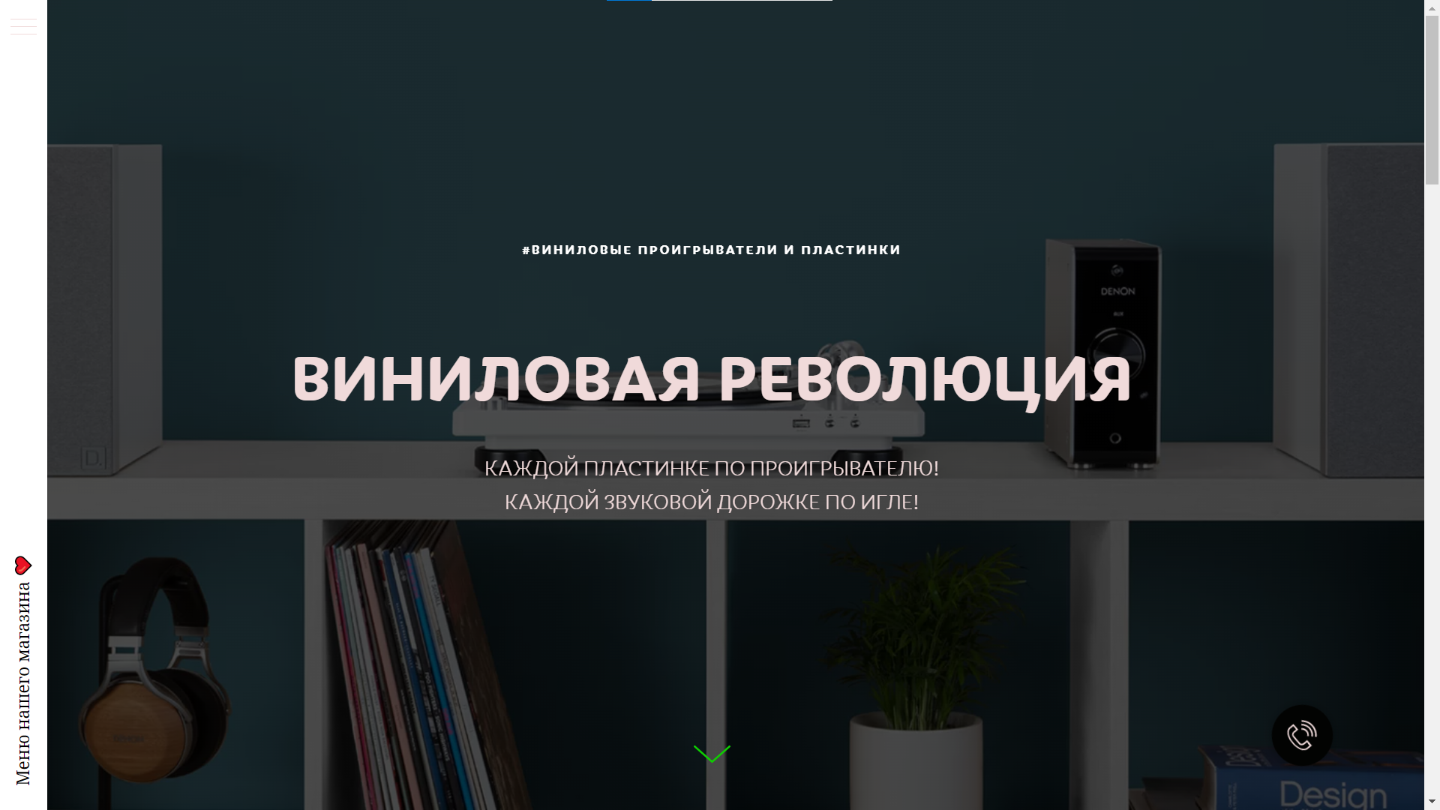

Рисунок 1.1

Из небольших недостатков выделяется перекрытая боковым меню кнопка пролистывания страницы наверх.

Стоит заметить, что этот недостаток отсутствует в мобильной версии сайта.

Из плюсов можно выделить успешное сочетание цветов элементов страницы. Черный текст и кнопки хорошо видны на белом и светло-сером фоне.

thesoundofvinyl.us : Из очевидных преимуществ этот веб-сайт имеет удобную навигацию, которая позволяет найти пластинки по исполнителю либо по категории (жанр, эпоха, формат). (рисунок 1.2)

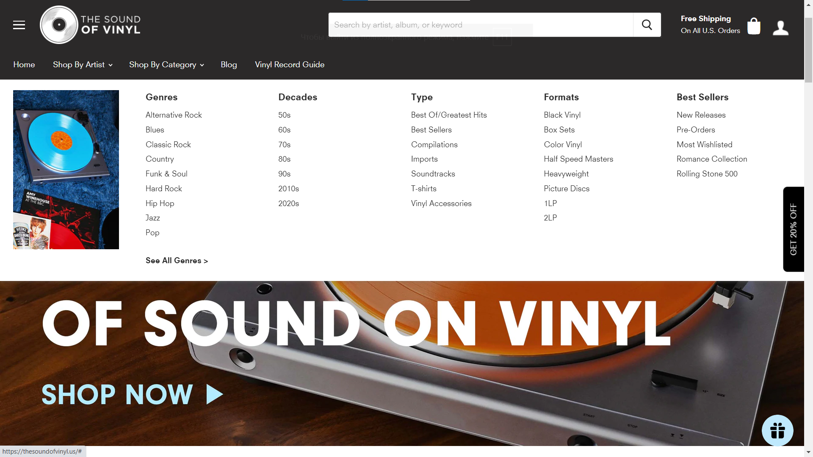

Рисунок 1.2

Также стоит отметить страницу просмотра ассортимента. Реализован удобный поиск по исполнителю, ползунок выбора ценового интервала а так же выпадающий список способов сортировки.

recordstore.co.uk : На веб-сайте реализовано удобное меню навигации и поиска. Веб-сайт выполнен в минималистичном дизайне в светлых тонах. (рис. 1.3)

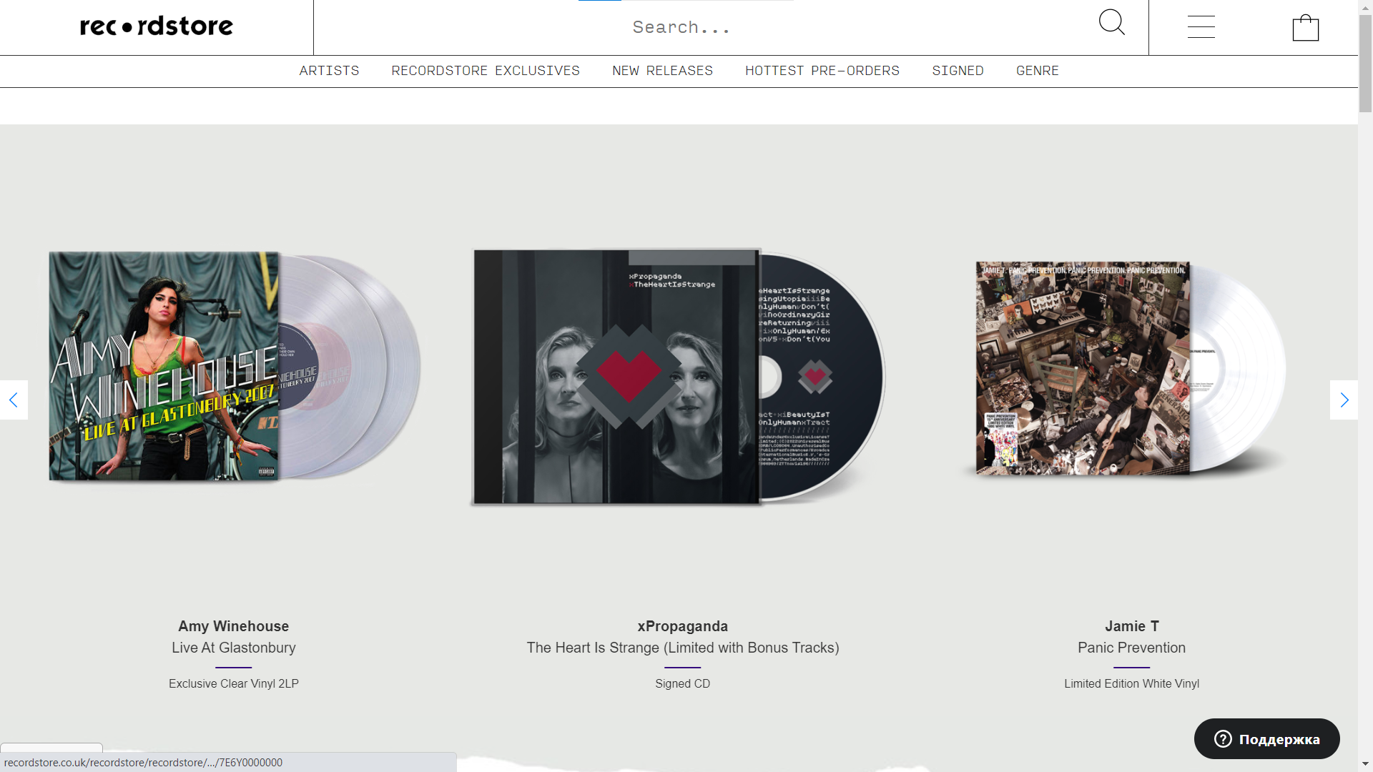

Рисунок 1.3

## 1.2. Техническое задание

Веб-сайт должен содержать меню навигации между разделами каталога (пластинки, проигрыватели). Меню навигации должно располагаться в верхнем колонтитуле страницы. Там же будет находиться логотип. В нижнем колонтитуле должны находиться контактные данные.

Должен быть каталог пластинок с информацией о них (исполнитель, альбом, год, цена), а также каталог проигрывателей.

Веб-сайт должен быть простым и визуально понятным пользователю. Дизайн должен быть выполнен в строгих тонах, должны быть интуитивно различимы элементы веб-сайта.

На веб-сайте должны удобно размещаться товары каталога, позволяя пользователю найти и приобрести нужный товар. Товары будут размещаться на странице в виде сетки.

Всего будет реализовано 3 страницы веб-сайта: Каталог виниловых пластинок, каталог проигрывателей и страница оформления заказа. На страницу оформления заказа можно будет перейти с двух других страниц выбором интересующего товара.

## 1.3. Выбор средств реализации программного продукта

Для разметки веб-сайта будет использоваться HTML. Для реализации стилей будет использоваться Sass и CSS. Для хранения каталога будет использоваться XML. Также будет использоваться Adobe Illustrator для создания SVG изображений.

## 1.4. Вывод

Структура сайта будет удобной для пользователя и будет реализовано исправление неудачных частей сайтов-аналогов. Будут использоваться современные методы вёрстки.

# 2. Проектирование страниц веб-сайта

## 2.1. Выбор способа вёрстки

На сайте преимущественно будет использоваться flex-вёрстка, позволяющая добиться адаптивности, часть элементов будет менять свои свойства в зависимости от ширины устройства с помощью медиа-запросов.

Так на планшетном устройстве сайт будет отображаться так же, как и на ПК, но с измененным размером некоторых элементов для лучшего отображения на устройстве пользователя. На мобильном устройстве для удобства пользования будет полностью изменено меню навигации и реализовано с помощью выпадающего списка.

Отображение товаров в каталоге также будет меняться в зависимости от используемого устройства.

Прототипы представлены в приложении № 1.

## 2.2. Выбор стилевого оформления

Веб-сайт будет оформлен в чёрно-белых цветах, элементы страниц будут четко разделены между собой. Каталог товаров будет представлен в виде сетки без четких границ. Форма заполнения заказа будет представлена в виде списка из двух столбцов, а при использовании устройства с небольшой шириной экрана в виде списка из одного столбца.

Макеты веб-страниц представлены в приложении № 2.

## 2.3. Выбор шрифтового оформления

В качестве основного шрифта для сайта был выбран шрифт Montserrat в вариациях ExtraLight, Regular и Bold. Данный шрифт лаконично вписывается в общий вид веб-страницы. Отсутствие засечек подчеркивает стиль оформления веб-страницы. Шрифт был применён к элементам меню навигации, каталога товаров и формы оформления заказа.

## 2.4. Разработка логотипа

Логотип для веб-сайта был разработан в формате SVG. Для его создания был использован редактор векторных изображений Adobe Illustrator.

Логотип был разработан на основе шрифта Harlow Solid Italic. Отдельные символы были преобразованы в вектора и изменены для создания логотипа. (рисунок 2.1)



Рисунок 2.1

Иконка для сайта также была создана в Adobe Illustrator на основе логотипа.

Листинг SVG размещён в приложении № 7.

## 2.5. Разработка пользовательских элементов

Все страницы веб-сайта будут включать себя верхний колонтитул с размещённым в нём навигационным меню и логотипом. Логотип одновременно является ссылкой на главную страницу. Навигационное меню содержит ссылки на страницы веб-сайта.

Сразу после верхнего колонтитула следует информационная область, в которой написано, что находится на данной странице и общая информация. (рис. 13-2)

Для отображения товара в каталоге используются однотипные элементы, содержащие информацию о товаре. Например, у элементов, содержащих информацию о виниловых пластинках указаны название альбома, исполнитель, год выпуска альбома, цена и жанр.

У элементов, содержащих информацию о проигрывателях указаны название проигрывателя, цвет и цена.

Следующим базовым элементом является нижний колонтитул веб-сайта. Он содержит логотип веб-сайта, а также ссылки на контакты (GitHub, VK, Instagram).

На странице с заполнением заказа основным элементом является элемент формы (рисунок 2.2). Он содержит элементы ввода текстовой информации, радиокнопки и кнопку отправки формы. Форма позволяет пользователю заполнить необходимую для оформления заказа информацию.

Макет структуры веб-сайта находится в приложении № 2.

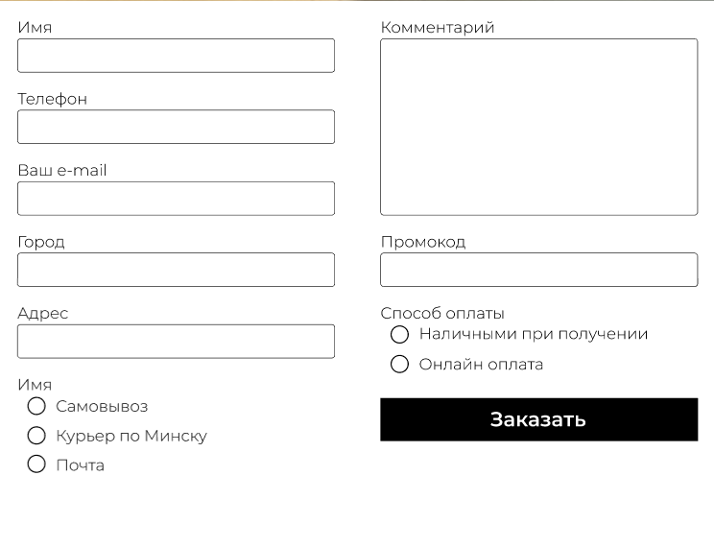

Рисунок 2.2

## 2.6. Разработка спецэффектов

Для визуального выделения выбранного товара в каталоге при наведении его граница выделяется тенью. Это будет реализовано с помощью псевдокласса hover в CSS и указанием применяемых стилей. Также используется анимация мигания текста в навигационном меню при наведении на него. Анимация была создана с помощью правила @keyframes и указанием ключевых свойств анимации с помощью from и to.

## 2.7. Выводы

Общий вид сайта получился органичным и простым. Дизайн строгий и минималистичный. Пользователи сайта легко найдут интересующий их товар. Заполнение формы заказа также не будет вызывать трудностей у обычного посетителя веб-сайта.

# 3. Разработка структуры веб-сайта c использованием стандартов XML

## 3.1. Структура HTML-документа

Каждая из страниц веб-сайта содержит в своём HTML-документе семантические теги header, main, footer, nav.

Верхний колонтитул для всех страниц сайта создан с помощью тега header. Внутри него содержится навигационное меню, созданное с помощью тега nav. (листинг 3.1)

Также внутри верхнего колонтитула содержится SVG-изображение логотипа сайта.

|  |
| --- |
| <header id="mainHeader">  <label for="menuButton"><img src="./src/menu-icon.svg" id="menu" alt="menu"/>  </label>  <input type="checkbox" id="menuButton" />  <div id="mainLogo">  <a href="">  <svg version="1.1" id="headerSvgLogo" >  </svg>  </a>  </div>  <nav id="mainNav">  <a href="index.html">  <div>  <img src="./src/vinylStack.jpg" />  Виниловые пластинки  </div>  </a>  <a href="players.html">  <div>  <img src="./src/players/pro-ject.jpg" />  Проигрыватели  </div>  </a>  </nav>  </header> |

Листинг 3.1

Так же, как и верхний колонтитул, нижний колонтитул содержит логотип и навигационное меню. (листинг 3.2)

|  |
| --- |
| <footer id="mainFoot">  <div id="footLogo">  <svg version="1.1" id="footerSvgLogo" >  </svg>  </div>  <nav id="footNav">  <div>  <a href="https://github.com/pierogue">  <svg version="1.1" id="githubLogo"  </svg>  </a>  </div>  <div>  <a href="https://vk.com/ed740r5">  <svg version="1.1" id="VkLogo" >  </svg>  </a>  </div>  <div>  <a href="https://www.instagram.com/eduard_sotnya/">  <svg version="1.1" id="instLogo" >  </svg>  </a>  </div>  </nav>  </footer> |

Листинг 3.2

Основной контент сайта представлен в теге main. Для трех страниц его наполнение меняется. Например, на странице с виниловыми пластинками и на странице с проигрывателями внутри него находятся товары в виде блочных элементов. (рисунок 3.3)

Внутри тега с классом item находятся элементы, которые содержат обложку альбома, название альбома, исполнителя, год выпуска, цену и жанр.

|  |
| --- |
| <main id="mainContent">  <a href="cart.html">  <div class="item">  <div class="album">  <div class="cover">  <img src="./src/covers/mbv.jpg" />  </div>  <span class="albumName">m b v</span>  <span class="artistName">My Bloody Valentine</span>  <span class="year">2013</span>  <span class="price">179 BYN</span>  <span class="genre">Жанр: Rock</span>  </div>  </div>  </a> |

Листинг 3.3

На странице с оформлением заказа в теге main находится форма с текстовыми полями, радиокнопками и кнопкой отправки формы.

Листинг структуры HTML-документа представлен в приложении № 3.

## 3.2. Добавление таблиц стилей Sass и CSS

При создании таблиц стилей был использован Sass. Он позволяет упростить обращение к селекторам дочерних элементов используя вложенность селекторов. Также он позволяет использовать переменные и математические выражения.

Например, были использованы ссылки на родительские селекторы (&) и вложенность. Такие элементы Sass, как переменные, функции, миксины, не были использованы в следствие отсутствия необходимости.

Таблицы стилей были написаны с использованием стандартов Sass и в последствие скомпилированы в CSS с помощью расширения Live Sass Compiler для Visual Studio Code. Листинги Sass и CSS представлены в приложениях №4 и №5.

## 3.3. Использование стандартов XML (SVG)

Были созданы XML-документы, содержащие товары, размещенные на сайте.

На веб-сайте были использованы SVG изображения с помощью тега svg и вложенных тегов g и path. Изначально SVG изображения для сайта были разработаны в редакторе Adobe Illustrator.

Листинг SVG изображений представлен в приложении № 6.

## 3.4. Выводы

Структура HTML-документа полностью воплощает задуманный дизайн макета и использует современные способы вёрстки и семантики. Код веб-страниц был проверен на валидность.

# 4. Тестирование

## 4.1. Адаптивный дизайн веб-сайта

При отображении сайта на мобильных устройствах навигационное меню в верхнем колонтитуле меняется на выпадающее меню, открывающееся при нажатии на кнопку меню. (рисунок 4.1)

Это было реализовано с помощью медиа-запросов, которые позволяют изменять свойства селекторов в зависимости от ширины устройства.

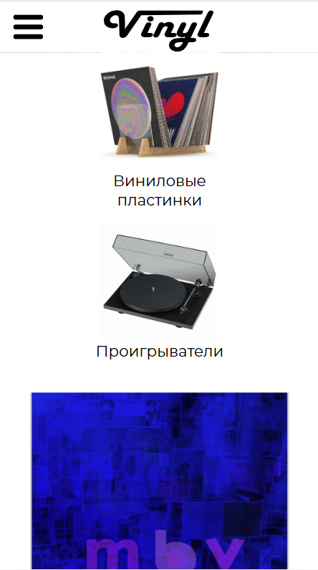

Рисунок 4.1

Также элементы товаров на странице отображаются друг под другом благодаря использованию flex-вёрстки. Для контейнера элементов товаров были заданы свойства: display: flex и flex-flow: row wrap. Это позволило отобразить их в одной строке с переносом при условии недостаточной ширины экрана.

Также при использовании мобильного устройства форма на странице оформления заказа выравнивает вложенные элементы для отображения друг под другом. Это также реализовано с помощью flex-вёрстки.

При использовании мобильного устройства с малой шириной экрана навигационное меню нижнего колонтитула также переносит свои элементы для корректного отображения.

## 4.2. Кроссбраузерность веб-сайта

При просмотре веб-сайта с помощью таких браузеров как Google Chrome, Microsoft Edge и Mozilla Firefox общий вид веб-страницы не изменился.

(Рисунки 4.5, 4.6 и 4.7)

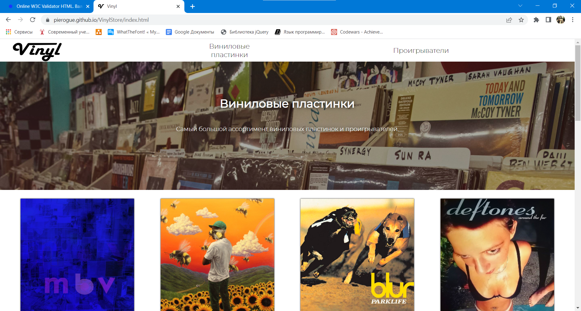

Рисунок 4.5

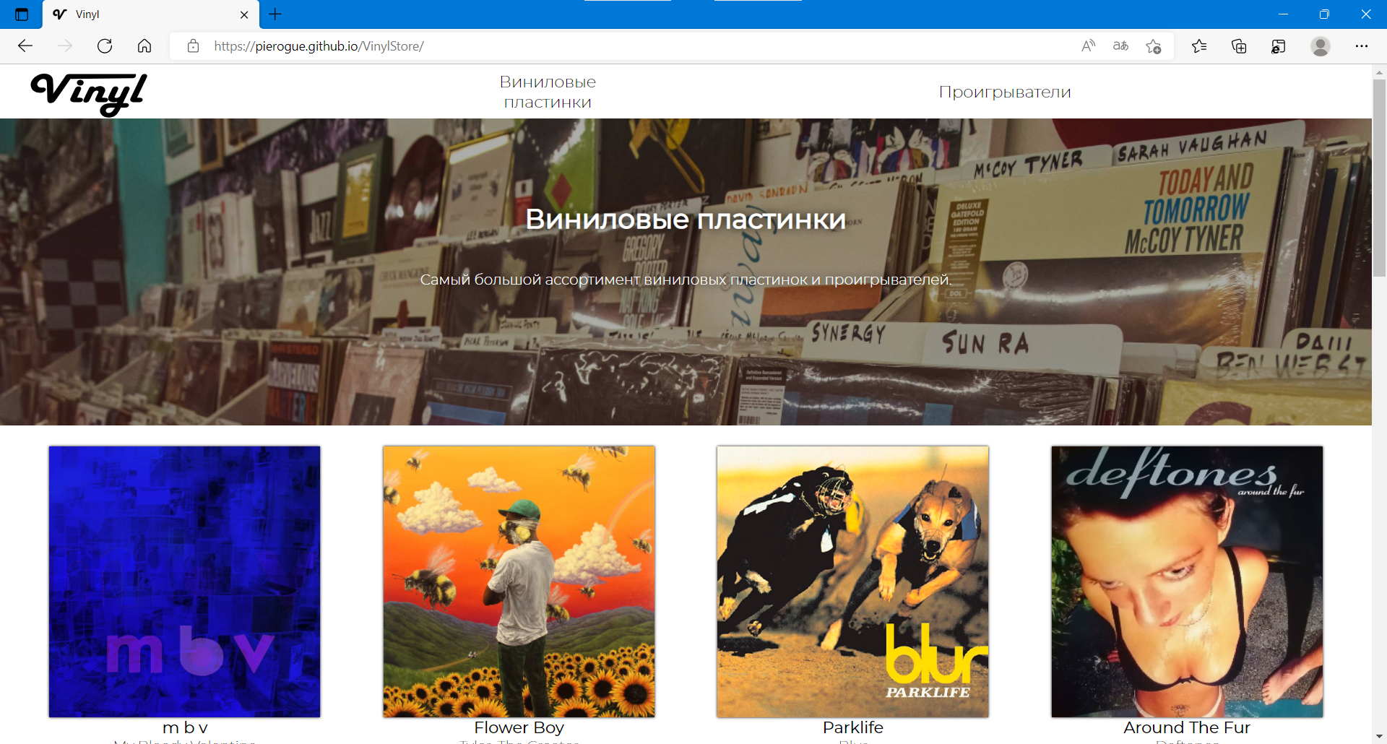

Рисунок 4.6

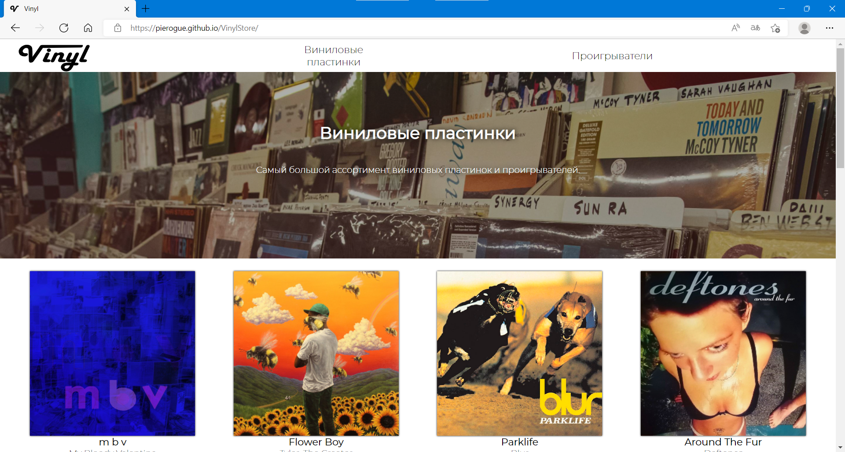

Рисунок 4.7

## 4.3. Руководство пользователя

Для того, чтобы перейти на определённые страницы веб-сайта пользователь должен использовать навигационное меню в верхнем колонтитуле страницы. При наведении на элементы навигационного меню, они выделяются с помощью анимации. На мобильном устройстве это меню является выпадающим и открывается при нажатии на иконку меню в углу экрана. Выбор на нужную страницу производится нажатием на соответствующую кнопку в меню навигации.

Главная страница веб-сайта одновременно является и каталогом виниловых пластинок.

На страницах «Виниловые пластинки» и «Проигрыватели» пользователь может выбрать интересующий его товар путём нажатия на соответствующий элемент на странице. При наведении на него он будет выделен тенью.

При выборе интересующего товара открывается страница с оформлением заказа. На ней размещена форма для заполнения, в которую пользователь должен записать свои контактные данные и детали заказа, выбрать способ доставки и оплаты. После заполнения он должен нажать на кнопку «Заказать».

На каждой из трёх страниц размещён нижний колонтитул с контактной информацией в виде ссылок.

## 4.4. Выводы

Веб-сайт полностью адаптирован под различные браузеры и устройства. Он обладает понятным для пользователя интерфейсом и полностью готов для использования.

# Заключение

В ходе проектирования веб-сайта был разработан полный макет, отображающий расположение и стилевое оформление элементов сайта. После, по макету была разработана структура HTML-документа и созданы таблицы стилей с помощью Sass и CSS. В редакторе Adobe Illustrator были созданы векторные изображения, размещённые на сайте. Были применены flex-вёрстка и медиа-запросы, обеспечивающие адаптивность сайта. Flex-вёрстка была применена в верхнем колонтитуле, для равномерного отображения ссылок, в контейнере элементов товаров, для их корректного отображения на странице, и на странице оформления заказа, для выравнивания формы в соответствии с шириной экрана, обеспечивающего адаптивность веб-страницы.

Веб-сайт предоставляет пользователю найти и заказать интересующий его товар c помощью каталога товаров и формы заполнения заказа.

Макет сайта был создан с помощью Figma. Он представляет из себя шаблонный вид трёх страниц в полной и мобильной версии сайта. Макет содержит все основные элементы сайта и ссылки между ними. Также макет содержит разработанные SVG изображения.

Структура HTML документа реализует составленные в макете элементы с использованием семантики. Реализованы верхний и нижний колонтитулы, навигационные меню и область основного контента.

Таблицы стилей реализованы с помощью Sass и CSS. Sass позволил упростить написание таблиц стилей благодаря вложенности. Помимо вложенности, Sass позволяет использовать переменные, математические выражения, функции и директивы, однако в их использовании не было необходимости при разработке и они не были использованы. Ко всем элементам страницы были применены стили в соответствии с разработанным ранее макетом. Была применена flex-вёрстка для обеспечения адаптивности отображающегося на странице контента. Также для адаптивности были использованы медиа-запросы. Контентное наполнение сайта было реализовано с помощью шаблонных элементов, содержащих информацию о товаре. Данные шаблонные элементы различаются на страницах «Виниловые пластинки» и «Проигрыватели».

# Список использованных литературных источников

1. Реализация выпадающего меню [Электронный ресурс]. Режим доступа: <https://webref.ru/layout/pseudo-class-checked/dropdown-menu> - Дата доступа: 20.03.2022.
2. Интернет-магазин виниловых пластинок и проигрывателей [Электронный ресурс]. Режим доступа: <https://vinylstore.by/> - Дата доступа: 3.03.2022.
3. Интернет-магазин виниловых пластинок и проигрывателей [Электронный ресурс]. Режим доступа: <https://www.recordstore.co.uk/> - Дата доступа: 3.03.2022.
4. Интернет-магазин виниловых пластинок и проигрывателей [Электронный ресурс]. Режим доступа: <https://thesoundofvinyl.us/> - Дата доступа: 3.03.2022.
5. Онлайн HTML валидатор. Проверка HTML-документа на валидность [Электронный ресурс]. Режим доступа: <https://involta.ru/tools/validator-html/> - Дата доступа: 22.03.2022.

# Приложение № 1. Прототипы веб-страниц

На данном прототипе текст обозначен светлыми цветами, а картинки и блочные элементы – тёмными.

Главная страница/Проигрыватели:



Подтверждение заказа:

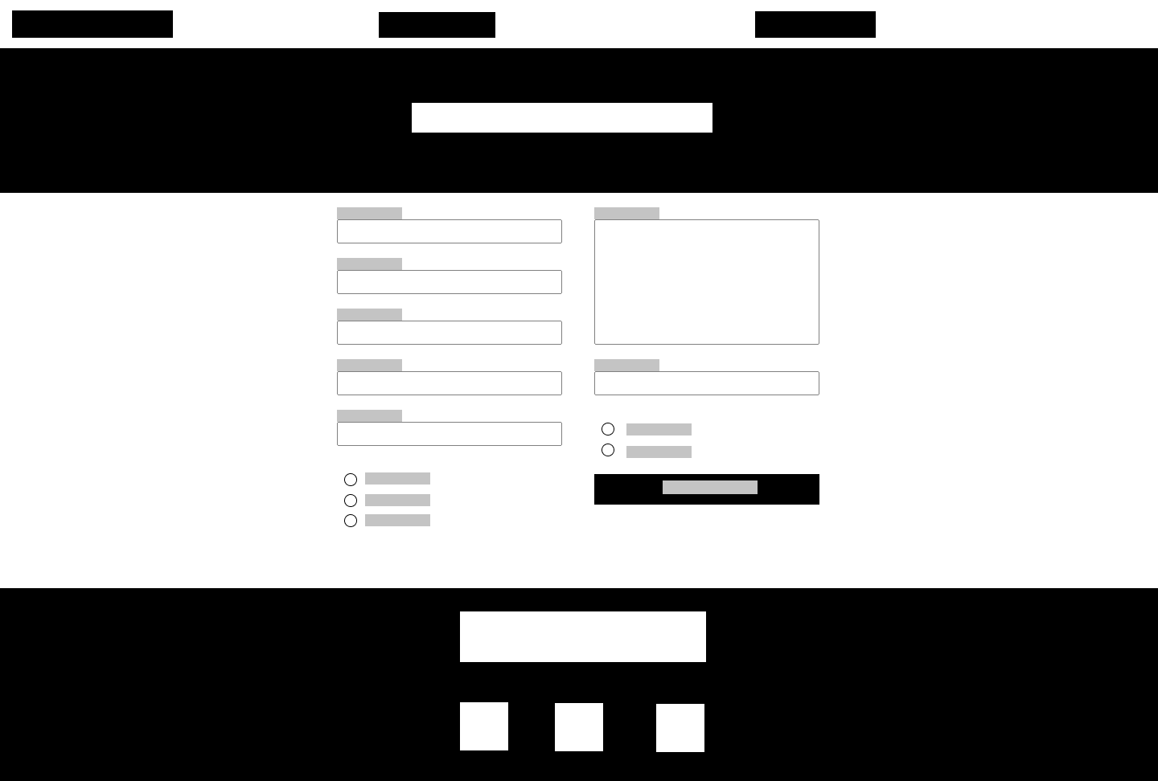

Мобильная версия:



# Приложение № 2. Макет структуры веб-сайта

Главная страница:

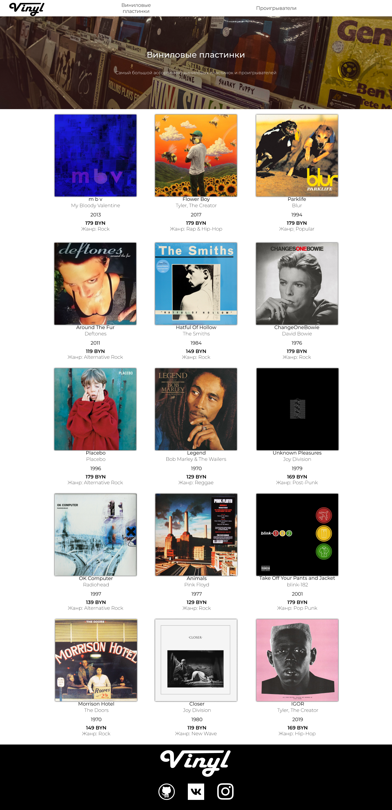

Проигрыватели:

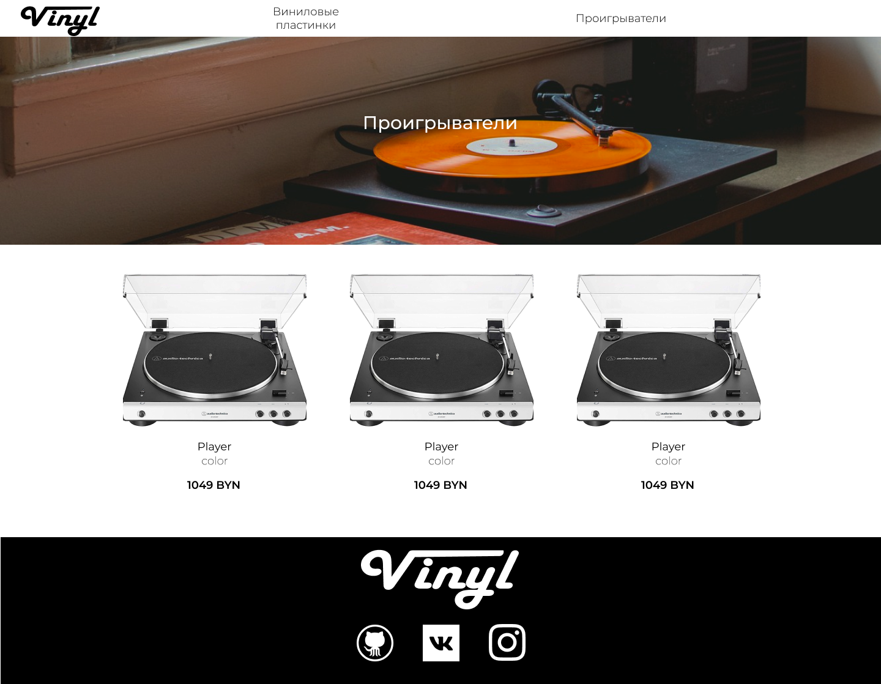

Подтверждение заказа:

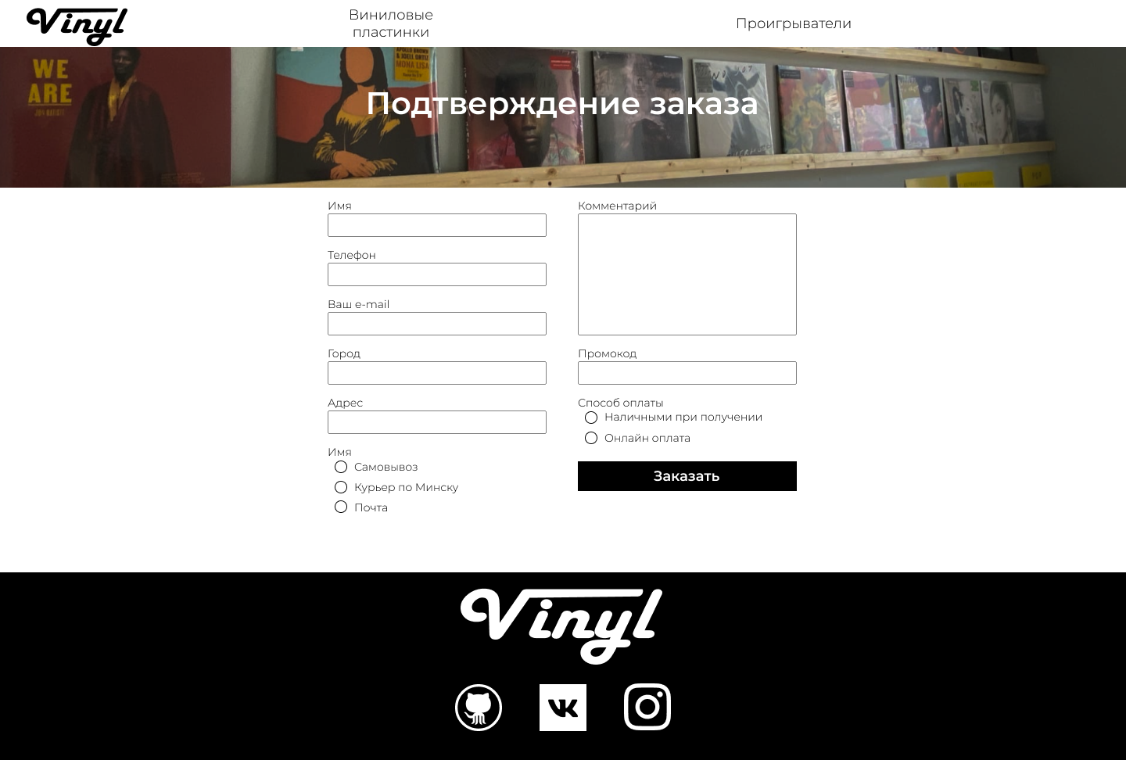

Мобильная версия:

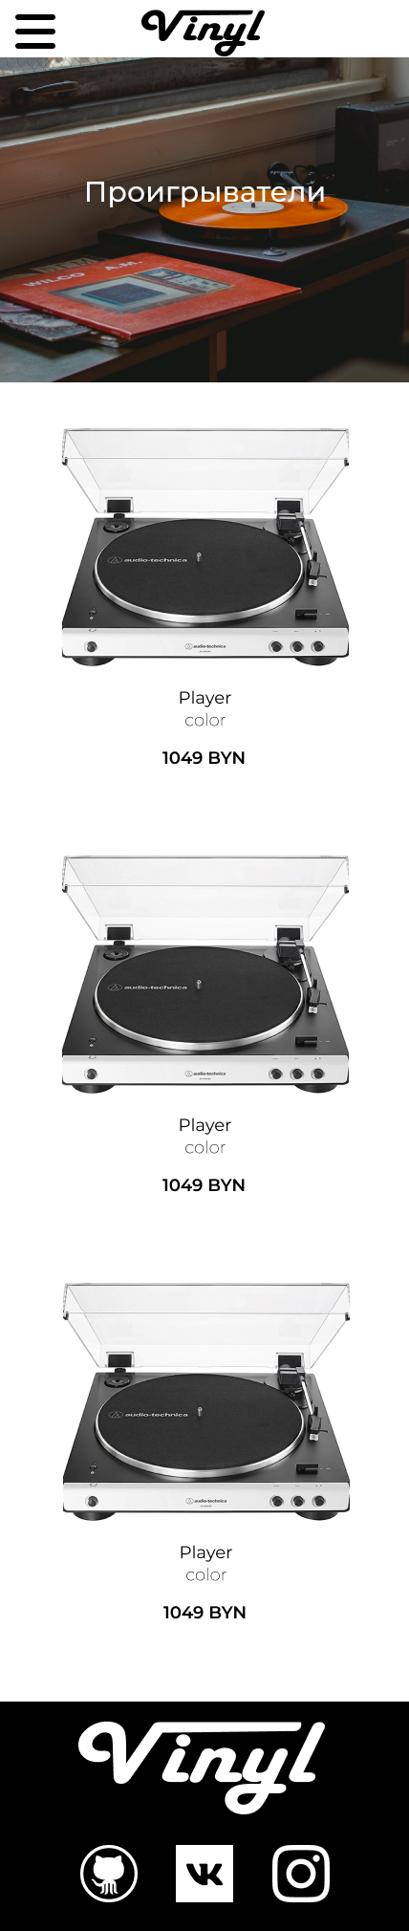

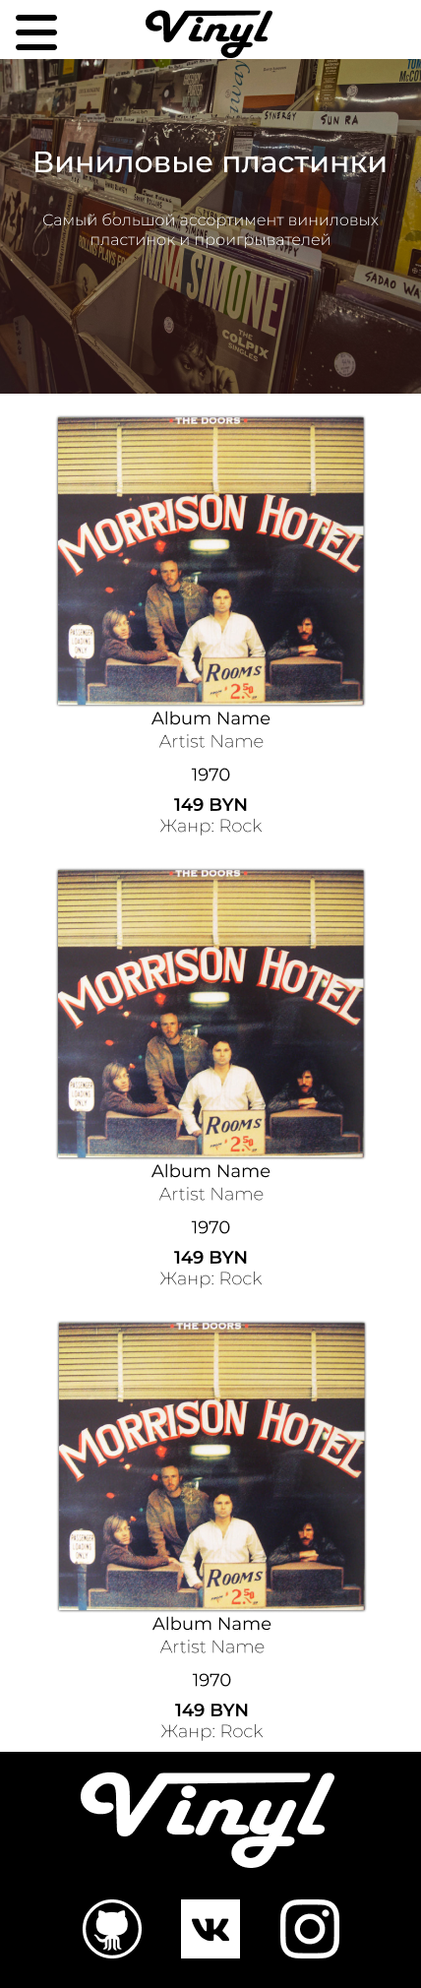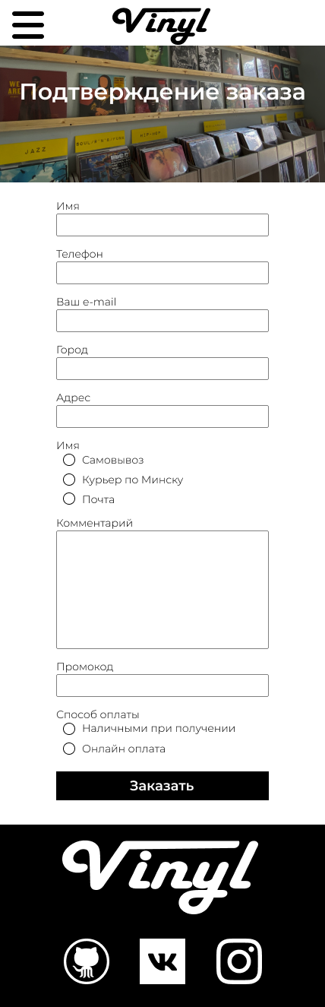

# Приложение № 3. Листинг HTML-документов

index.html:

<!DOCTYPE html>

<html lang="en">

<head>

<meta charset="UTF-8">

<meta http-equiv="X-UA-Compatible" content="IE=edge">

<meta name="viewport" content="width=device-width, initial-scale=1.0">

<link rel="stylesheet" href="index.css">

<link rel="icon" href="src/icon.svg">

<title>Vinyl</title>

</head>

<body>

<header id="mainHeader">

<label for="menuButton"><img src="./src/menu-icon.svg" id="menu" /></label>

<input type="checkbox" id="menuButton" />

<div id="mainLogo">

<a href="">

<svg version="1.1" id="headerSvgLogo">

//Код приведён в приложении № 7

</svg>

</a>

</div>

<nav id="mainNav">

<a href="index.html">

<div>

<img src="./src/vinylStack.jpg" />

Виниловые пластинки

</div>

</a>

<a href="players.html">

<div>

<img src="./src/players/pro-ject.jpg" />

Проигрыватели

</div>

</a>

</nav>

</header>

<div id="greetPic">

<p id="greet">

<span>Виниловые пластинки</span>

<p>

Самый большой ассортимент виниловых пластинок и проигрывателей.

</p>

</p>

</div>

<main id="mainContent">

<a href="cart.html">

<div class="item">

<div class="album">

<div class="cover">

<img src="./src/covers/mbv.jpg" />

</div>

<span class="albumName">m b v</span>

<span class="artistName">My Bloody Valentine</span>

<span class="year">2013</span>

<span class="price">179 BYN</span>

<span class="genre">Жанр: Rock</span>

</div>

</div>

</a>

<a href="cart.html">

<div class="item">

<div class="album">

<div class="cover">

<img src="./src/covers/flower-boy.jpg" />

</div>

<span class="albumName">Flower Boy</span>

<span class="artistName">Tyler, The Creator</span>

<span class="year">2017</span>

<span class="price">179 BYN</span>

<span class="genre">Жанр: Rap & Hip-Hop</span>

</div>

</div>

</a>

<a href="cart.html">

<div class="item">

<div class="album">

<div class="cover">

<img src="./src/covers/parklife.png" />

</div>

<span class="albumName">Parklife</span>

<span class="artistName">Blur</span>

<span class="year">1994</span>

<span class="price">179 BYN</span>

<span class="genre">Жанр: Popular</span>

</div>

</div>

</a>

<a href="cart.html">

<div class="item">

<div class="album">

<div class="cover">

<img src="./src/covers/around-the-fur.jpg" />

</div>

<span class="albumName">Around The Fur</span>

<span class="artistName">Deftones</span>

<span class="year">2011</span>

<span class="price">119 BYN</span>

<span class="genre">Жанр: Alternative Rock</span>

</div>

</div>

</a>

<a href="cart.html">

<div class="item">

<div class="album">

<div class="cover">

<img src="./src/covers/hatful-of-hollow.jpg" />

</div>

<span class="albumName">Hatful Of Hollow</span>

<span class="artistName">The Smiths</span>

<span class="year">1984</span>

<span class="price">149 BYN</span>

<span class="genre">Жанр: Rock</span>

</div>

</div>

</a>

<a href="cart.html">

<div class="item">

<div class="album">

<div class="cover">

<img src="./src/covers/change-one-bowie.jpg" />

</div>

<span class="albumName">ChangeOneBowie</span>

<span class="artistName">David Bowie</span>

<span class="year">1976</span>

<span class="price">179 BYN</span>

<span class="genre">Жанр: Rock</span>

</div>

</div>

</a>

<a href="cart.html">

<div class="item">

<div class="album">

<div class="cover">

<img src="./src/covers/placebo.jpg" />

</div>

<span class="albumName">Placebo</span>

<span class="artistName">Placebo</span>

<span class="year">1996</span>

<span class="price">179 BYN</span>

<span class="genre">Жанр: Alternative Rock</span>

</div>

</div>

</a>

<a href="cart.html">

<div class="item">

<div class="album">

<div class="cover">

<img src="./src/covers/legend.jpg" />

</div>

<span class="albumName">Legend</span>

<span class="artistName">Bob Marley & The Wailers</span>

<span class="year">1984</span>

<span class="price">129 BYN</span>

<span class="genre">Жанр: Reggae</span>

</div>

</div>

</a>

<a href="cart.html">

<div class="item">

<div class="album">

<div class="cover">

<img src="./src/covers/joy-division-pleasur.jpg" />

</div>

<span class="albumName">Unknown Pleasures</span>

<span class="artistName">Joy Division</span>

<span class="year">1979</span>

<span class="price">169 BYN</span>

<span class="genre">Жанр: Post-Punk</span>

</div>

</div>

</a>

<a href="cart.html">

<div class="item">

<div class="album">

<div class="cover">

<img src="./src/covers/ok-computer.jpg" />

</div>

<span class="albumName">OK Computer</span>

<span class="artistName">Radiohead</span>

<span class="year">1997</span>

<span class="price">139 BYN</span>

<span class="genre">Жанр: Alternative Rock</span>

</div>

</div>

</a>

<a href="cart.html">

<div class="item">

<div class="album">

<div class="cover">

<img src="./src/covers/animals.jpg" />

</div>

<span class="albumName">Animals</span>

<span class="artistName">Pink Floyd</span>

<span class="year">1977</span>

<span class="price">129 BYN</span>

<span class="genre">Жанр: Rock</span>

</div>

</div>

</a>

<a href="cart.html">

<div class="item">

<div class="album">

<div class="cover">

<img src="./src/covers/take-off.jpg" />

</div>

<span class="albumName">Take Off Your Pants And Jacket</span>

<span class="artistName">blink-182</span>

<span class="year">2001</span>

<span class="price">179 BYN</span>

<span class="genre">Жанр: Pop Punk</span>

</div>

</div>

</a>

<a href="cart.html">

<div class="item">

<div class="album">

<div class="cover">

<img src="./src/covers/morrison-hotel.jpg" />

</div>

<span class="albumName">Morrison Hotel</span>

<span class="artistName">The Doors</span>

<span class="year">1970</span>

<span class="price">149 BYN</span>

<span class="genre">Жанр: Rock</span>

</div>

</div>

</a>

<a href="cart.html">

<div class="item">

<div class="album">

<div class="cover">

<img src="./src/covers/closer.jpg" />

</div>

<span class="albumName">Closer</span>

<span class="artistName">Joy Division</span>

<span class="year">1980</span>

<span class="price">119 BYN</span>

<span class="genre">Жанр: New Wave</span>

</div>

</div>

</a>

<a href="cart.html">

<div class="item">

<div class="album">

<div class="cover">

<img src="./src/covers/igor.jpg" />

</div>

<span class="albumName">Igor</span>

<span class="artistName">Tyler, The Creator</span>

<span class="year">2019</span>

<span class="price">169 BYN</span>

<span class="genre">Жанр: Hip-Hop</span>

</div>

</div>

</a>

</main>

<footer id="mainFoot">

<div id="footLogo">

<svg version="1.1" id="footerSvgLogo">

// Код приведён в приложении № 7

</svg>

</div>

<nav id="footNav">

<div>

<a href="https://github.com/pierogue">

<svg version="1.1" id="githubLogo">

// Код приведён в приложении № 7

</svg>

</a>

</div>

<div>

<a href="https://vk.com/ed740r5">

<svg version="1.1" id="VkLogo">

//Код приведён в приложении № 7

</svg>

</a>

</div>

<div>

<a href="https://www.instagram.com/eduard_sotnya/">

<svg version="1.1" id="instLogo">

//Код приведён в приложении № 7

</svg>

</a>

</div>

</nav>

</footer>

</body>

</html>

players.html:

Общая структура данного документа совпадает со структурой index.html. Отличается элемент с id mainContent.

    <main id="mainContent">

        <a href="cart.html">

            <div class="item">

                <div class="player">

                    <div class="playerImage">

                        <img src="./src/players/crosley.png" />

                    </div>

                    <span class="playerName">Crosley Cruiser Deluxe Black</span>

                    <span class="color">Чёрный</span>

                    <span class="price">435 BYN</span>

                </div>

            </div>

        </a>

        <a href="cart.html">

            <div class="item">

                <div class="player">

                    <div class="playerImage">

                        <img src="./src/players/audio.png" />

                    </div>

                    <span class="playerName">Audio-Technica AT-LP60X Bluetooth</span>

                    <span class="color">Белый</span>

                    <span class="price">1049 BYN</span>

                </div>

            </div>

        </a>

        <a href="cart.html">

            <div class="item">

                <div class="player">

                    <div class="playerImage">

                        <img src="./src/players/ion.jpg" />

                    </div>

                    <span class="playerName">ION Mustang LP </span>

                    <span class="color">Красный</span>

                    <span class="price">819 BYN</span>

                </div>

            </div>

        </a>

        <a href="cart.html">

            <div class="item">

                <div class="player">

                    <div class="playerImage">

                        <img src="./src/players/pro-ject.jpg" />

                    </div>

                    <span class="playerName">Pro-Ject Primary E Phono </span>

                    <span class="color">Чёрный</span>

                    <span class="price">1349 BYN</span>

                </div>

            </div>

        </a>

    </main>

cart.html:

Совпадает с предыдущими документами. Различается содержание элемента с id mainContent.

    <main id="mainContent">

        <form>

            <div>

                <label>Имя</label>

                <input type="text" />

            </div>

            <div>

                <label>Телефон</label>

                <input type="tel" />

            </div>

            <div>

                <label>Ваш e-mail</label>

                <input type="email" />

            </div>

            <div>

                <label>Город</label>

                <input type="text" />

            </div>

            <div>

                <label>Адрес</label>

                <input type="text" />

            </div>

            <div>

                <label>Варианты доставки</label>

                <div>

                    <input type="radio" name="deliver" /><span class="rad">Самовывоз</span>

                </div>

                <div>

                    <input type="radio" name="deliver" /><span class="rad">Курьер по Минску</span>

                </div>

                <div>

                    <input type="radio" name="deliver" /><span class="rad">Почта</span>

                </div>

            </div>

            <div>

                <label>Комментарий</label>

                <textarea></textarea>

            </div>

            <div>

                <label>Промокод</label>

                <input type="text" />

            </div>

            <div>

                <label>Способ оплаты</label>

                <div>

                    <input type="radio" name="payType" /><span class="rad">Наличными при получении</span>

                </div>

                <div>

                    <input type="radio" name="payType" /><span class="rad">Онлайн оплата</span>

                </div>

            </div>

            <input type="submit" value="Заказать" />

        </form>

    </main>

# Приложение № 4. Листинг Sass

*

  padding: 0

  margin: 0

  box-sizing: border-box

header#mainHeader

  width: 100%

  height: 60px

  background-color: rgb(255, 255, 255)

  display: flex

  flex-flow: row nowrap

  position: fixed

  #menu

    display: none

  div#mainLogo

    height: 100%

    width: 200px

    svg

      width: 200px

      margin-left: 0px

  nav#mainNav

    flex-grow: 1

    height: 100%

    display: flex

    flex-flow: nowrap row

    align-items: center

    justify-content: space-evenly

    font-family: 'Montserrat-hairline'

a

  text-decoration: none

  color: inherit

header#mainHeader nav#mainNav div

  width: 300px

  text-align: center

  font-size: 18px

nav#mainNav div img

  display: none

div

  &#greetPic

    background-image: url(src/record-shop-mick-haupt-unsplash.jpg)

    background-color: rgba(0, 0, 0, 0.3)

    background-size: cover

    background-blend-mode: hue

    width: 100%

    height: 400px

    display: flex

    flex-flow: column wrap

    justify-content: center

    align-content: center

    text-align: center

  &#playersPic

    background-image: url(src/grammofon-vinilovye-plastinki-muzyka-stol-okno.jpg)

    background-position: 0%

    background-color: rgba(0, 0, 0, 0.3)

    background-size: cover

    background-blend-mode: hue

    width: 100%

    height: 400px

    display: flex

    flex-flow: column wrap

    justify-content: center

    align-content: center

  &#cartPic

    background-image: url(src/cart.png)

    background-position: 0%

    background-color: rgba(0, 0, 0, 0.3)

    background-size: cover

    background-blend-mode: hue

    width: 100%

    height: 240px

    display: flex

    flex-flow: column wrap

    justify-content: center

    align-content: center

#cartPic p#greet span

  display: inline-block

  width: 100%

  text-align: center

  color: white

  font-size: 40px

  word-spacing: 0px

  font-weight: 700

  font-family: 'Montserrat'

#playersPic p, #greetPic p

  &#greet span

    display: inline-block

    width: 100%

    text-align: center

    color: white

    font-size: 30px

    word-spacing: 0px

    font-weight: 900

    font-family: 'Montserrat'

  color: white

  font-size: 16px

  margin-top: 40px

  text-shadow: black 0px 0px 10px

  font-family: 'Montserrat-hairline'

main#mainContent

  width: 100%

  height: fit-content

  display: flex

  flex-flow: row wrap

  justify-content: center

  form

    margin: 20px

    width: 600px

    height: 400px

    display: flex

    flex-flow: column wrap

    align-content: space-between

form

  label

    font-family: Montserrat-hairline

    display: block

    font-size: 14px

    height: 20px

  div

    width: 280px

    margin: 3px

    span

      font-family: Montserrat-hairline

      font-size: 16px

    input

      width: 100%

      height: 30px

      font-family: Montserrat

  input

    &[type=radio]

      width: 16px

      height: 16px

      margin: 5px

      accent-color: black

    &[type=submit]

      height: 40px

      background-color: black

      color: white

      border: none

      font-family: Montserrat-bold

      cursor: pointer

  textarea

    height: 142px

    width: 100%

    resize: vertical

    max-height: 142px

    min-height: 30px

    font-family: Montserrat

    padding: 5px

main

  a div.item

    width: 370px

    height: 460px

    display: flex

    flex-flow: row wrap

    justify-content: center

    align-content: center

    padding: 20px

  div.item

    &:hover

      box-shadow: black 0px 0px 5px

    div

      &.cover

        width: 100%

        height: 300px

        display: flex

        flex-flow: row wrap

        justify-content: center

        align-items: center

      &.playerImage

        width: 100%

        height: 300px

        display: flex

        flex-flow: row wrap

        justify-content: center

        align-items: center

        img

          width: 300px

          height: 300px

    .playerName

      font-family: Montserrat

      font-size: 18px

    .color

      font-family: thin

      margin-bottom: 15px

    div.cover img

      width: 300px

      height: 300px

      box-shadow: black 0px 0px 3px

    .album

      width: 100%

    span

      width: 100%

      display: block

      text-align: center

      &.albumName

        font-family: Montserrat

        font-size: 18px

      &.artistName

        font-family: thin

        margin-bottom: 15px

      &.year

        font-family: Montserrat

      &.price

        font-family: Montserrat-bold

        font-size: 15px

      &.genre

        font-family: thin

footer#mainFoot

  width: 100%

  height: 240px

  background-color: black

  display: flex

  flex-flow: row wrap

  nav#footNav

    width: 100%

    display: flex

    flex-flow: row nowrap

    justify-content: center

    div

      width: 120px

      height: 120px

      padding: 30px

  #footLogo

    width: 100%

    display: flex

    justify-content: center

    svg

      height: 120px

header#mainHeader input[type=checkbox]

  display: none

@media (min-width: 768px)

  header#mainHeader

    width: 100%

    height: 60px

    background-color: rgb(255, 255, 255)

    display: flex

    flex-flow: row nowrap

    position: absolute

    nav#mainNav div

      width: 200px

      text-align: center

      font-size: 18px

@media (max-width: 768px)

  header#mainHeader nav#mainNav div

    width: 200px

    text-align: center

    font-size: 18px

@media (max-width: 606px)

  header#mainHeader

    width: 100%

    height: 60px

    background-color: rgb(255, 255, 255)

    display: flex

    flex-flow: row wrap

    position: absolute

    div#mainLogo

      width: 100%

      display: flex

      justify-content: center

      height: 60px

    img#menu

      height: 30px

      position: absolute

      margin: 15px

      display: inline

    #menuButton:checked ~ nav#mainNav

      display: flex

    nav#mainNav

      background-color: white

      width: 100%

      height: fit-content

      display: none

      flex-flow: row wrap

      align-items: center

      font-family: Montserrat

      div

        width: 200px

        height: 200px

        display: flex

        flex-flow: column nowrap

        align-items: center

  nav#mainNav div img

    display: block

    width: 140px

    height: 140px

@media (max-width: 360px)

  footer#mainFoot

    nav#footNav

      display: flex

      flex-flow: row wrap

    height: fit-content

  main#mainContent div.item

    width: 100%

    padding: 0px

    img

      width: 100%

@media (max-width: 575px)

  main#mainContent form

    width: 300px

    height: fit-content

  div#cartPic #greet span

    font-size: 30px

@font-face

  font-family: 'Montserrat'

  src: url(src/fonts/Montserrat-Regular.otf)

@font-face

  font-family: 'Montserrat-hairline'

  src: url(src/fonts/Montserrat-ExtraLight.otf)

@font-face

  font-family: 'Montserrat-bold'

  src: url(./src/fonts/Montserrat-Bold.otf)

@font-face

  font-family: thin

  src: url(./src/fonts/Montserrat-Thin.otf)

# Приложение № 5. Листинг CSS

* {

    padding: 0;

    margin: 0;

    box-sizing: border-box;

}

header#mainHeader {

    width: 100%;

    height: 60px;

    background-color: rgb(255, 255, 255);

    display: flex;

    flex-flow: row nowrap;

    position: fixed;

}

header#mainHeader #menu {

    display: none;

}

header#mainHeader div#mainLogo {

    height: 100%;

    width: 200px;

}

header#mainHeader div#mainLogo svg {

    width: 200px;

    margin-left: 0px;

}

header#mainHeader nav#mainNav {

    flex-grow: 1;

    height: 100%;

    display: flex;

    flex-flow: nowrap row;

    align-items: center;

    justify-content:space-evenly;

    font-family: 'Montserrat-hairline';

}

a {

    text-decoration: none;

    color: inherit;

}

header#mainHeader nav#mainNav div {

    width: 300px;

    text-align: center;

    font-size: 18px;

}

nav#mainNav div img {

    display: none;

}

div#greetPic {

    background-image:url(src/record-shop-mick-haupt-unsplash.jpg);

    background-color: rgba(0, 0, 0, 0.3);

    background-size:cover;

    background-blend-mode:hue;

    width: 100%;

    height: 400px;

    display: flex;

    flex-flow: column wrap;

    justify-content: center;

    align-content: center;

    text-align: center;

}

div#playersPic {

    background-image:url(src/grammofon-vinilovye-plastinki-muzyka-stol-okno.jpg);

    background-position: 0%;

    background-color: rgba(0, 0, 0, 0.3);

    background-size:cover;

    background-blend-mode:hue;

    width: 100%;

    height: 400px;

    display: flex;

    flex-flow: column wrap;

    justify-content: center;

    align-content: center;

}

div#cartPic {

    background-image:url(src/cart.png);

    background-position: 0%;

    background-color: rgba(0, 0, 0, 0.3);

    background-size:cover;

    background-blend-mode:hue;

    width: 100%;

    height: 240px;

    display: flex;

    flex-flow: column wrap;

    justify-content: center;

    align-content: center;

}

#cartPic p#greet span{

    display: inline-block;

    width: 100%;

    text-align: center;

    color: white;

    font-size: 40px;

    word-spacing: 0px;

    font-weight: 700;

    font-family: 'Montserrat';

}

#playersPic p#greet span{

    display: inline-block;

    width: 100%;

    text-align: center;

    color: white;

    font-size: 30px;

    word-spacing: 0px;

    font-weight: 900;

    font-family: 'Montserrat';

}

#playersPic p {

    color: white;

    font-size: 16px;

    margin-top: 40px;

    text-shadow: black 0px 0px 10px;

    font-family: 'Montserrat-hairline';

}

#greetPic p#greet span{

    display: inline-block;

    width: 100%;

    text-align: center;

    color: white;

    font-size: 30px;

    word-spacing: 0px;

    font-weight: 900;

    font-family: 'Montserrat';

}

#greetPic p {

    color: white;

    font-size: 16px;

    margin-top: 40px;

    text-shadow: black 0px 0px 10px;

    font-family: 'Montserrat-hairline';

}

main#mainContent {

    width: 100%;

    height: fit-content;

    display: flex;

    flex-flow: row wrap;

    justify-content:center;

}

main#mainContent form {

    margin: 20px;

    width: 600px;

    height: 400px;

    display: flex;

    flex-flow: column wrap;

    align-content: space-between;

}

form label {

    font-family: Montserrat-hairline;

    display: block;

    font-size: 14px;

    height: 20px;

}

form div {

    width: 280px;

    margin: 3px;

}

form div span {

    font-family: Montserrat-hairline;

    font-size: 16px;

}

form div input {

    width: 100%;

    height: 30px;

    font-family: Montserrat;

}

form input[type=radio] {

    width: 16px;

    height: 16px;

    margin: 5px;

    accent-color: black;

}

form input[type=submit] {

    height: 40px;

    background-color: black;

    color: white;

    border: none;

    font-family: Montserrat-bold;

    cursor:pointer;

}

form textarea {

    height: 142px;

    width: 100%;

    resize: vertical;

    max-height: 142px;

    min-height: 30px;

    font-family: Montserrat;

    padding: 5px;

}

main a div.item {

    width: 370px;

    height: 460px;

    display: flex;

    flex-flow: row wrap;

    justify-content: center;

    align-content: center;

    padding: 20px;

}

main div.item:hover {

    box-shadow: black 0px 0px 5px;

}

main div.item div.cover {

    width: 100%;

    height: 300px;

    display: flex;

    flex-flow: row wrap;

    justify-content: center;

    align-items: center;

}

main div.item div.playerImage {

    width: 100%;

    height: 300px;

    display: flex;

    flex-flow: row wrap;

    justify-content: center;

    align-items: center;

}

main div.item div.playerImage img {

    width:300px;

    height: 300px;

}

main div.item .playerName {

    font-family: Montserrat;

    font-size: 18px;

}

main div.item .color {

    font-family:thin;

    margin-bottom: 15px;

}

main div.item div.cover img {

    width:300px;

    height: 300px;

    box-shadow: black 0px 0px 3px;

}

main div.item .album {

    width: 100%;

}

main div.item span {

    width: 100%;

    display: block;

    text-align: center;

}

main  div.item span.albumName {

    font-family: Montserrat;

    font-size: 18px;

}

main div.item span.artistName {

    font-family:thin;

    margin-bottom: 15px;

}

main div.item span.year {

    font-family:Montserrat;

}

main div.item span.price {

    font-family:Montserrat-bold;

    font-size: 15px;

}

main div.item span.genre {

    font-family:thin;

}

footer#mainFoot {

    width: 100%;

    height: 240px;

    background-color: black;

    display: flex;

    flex-flow: row wrap;

}

footer#mainFoot nav#footNav {

    width: 100%;

    display: flex;

    flex-flow: row nowrap;

    justify-content:center;

}

footer#mainFoot nav#footNav div {

    width: 120px;

    height: 120px;

    padding: 30px;

}

footer#mainFoot #footLogo {

    width: 100%;

    display: flex;

    justify-content: center;

}

footer#mainFoot #footLogo svg {

    height: 120px;

}

header#mainHeader input[type=checkbox]{

    display: none;

}

@media (min-width: 768px) {

    header#mainHeader {

        width: 100%;

        height: 60px;

        background-color: rgb(255, 255, 255);

        display: flex;

        flex-flow: row nowrap;

        position:absolute;

    }

    header#mainHeader nav#mainNav div {

        width: 200px;

        text-align: center;

        font-size: 18px;

    }

}

@media (max-width: 768px) {

    header#mainHeader nav#mainNav div {

        width: 200px;

        text-align: center;

        font-size: 18px;

    }

}

@media (max-width:606px) {

    header#mainHeader {

        width: 100%;

        height: 60px;

        background-color: rgb(255, 255, 255);

        display: flex;

        flex-flow: row wrap;

        position:absolute;

    }

    header#mainHeader div#mainLogo {

        width: 100%;

        display: flex;

        justify-content: center;

        height: 60px;

    }

    header#mainHeader img#menu {

        height: 30px;

        position:absolute;

        margin: 15px;

        display: inline;

    }

    header#mainHeader #menuButton:checked ~ nav#mainNav {

        display: flex;

    }

    header#mainHeader nav#mainNav {

        background-color: white;

        width: 100%;

        height: fit-content;

        display: none;

        flex-flow: row wrap;

        align-items: center;

        font-family: Montserrat;

    }

    header#mainHeader nav#mainNav div {

        width: 200px;

        height: 200px;

        display: flex;

        flex-flow: column nowrap;

        align-items: center;

    }

    nav#mainNav div img {

        display: block;

        width: 140px;

        height: 140px;

    }

}

@media (max-width:360px) {

    footer#mainFoot nav#footNav {

        display: flex;

        flex-flow: row wrap;

    }

    footer#mainFoot {

        height: fit-content;

    }

    main#mainContent div.item {

        width: 100%;

        padding: 0px;

    }

    main#mainContent div.item img {

        width: 100%;

    }

}

@media (max-width:575px) {

    main#mainContent form {

        width: 300px;

        height: fit-content;

    }

    div#cartPic #greet span {

        font-size: 30px;

    }

}

@font-face {

    font-family: 'Montserrat';

    src: url(src/fonts/Montserrat-Regular.otf);

}

@font-face {

    font-family: 'Montserrat-hairline';

    src: url(src/fonts/Montserrat-ExtraLight.otf);

}

@font-face {

    font-family: 'Montserrat-bold';

    src: url(./src/fonts/Montserrat-Bold.otf);

}

@font-face {

    font-family: thin;

    src: url(./src/fonts/Montserrat-Thin.otf);

}

# Приложение № 6. Листинг XML

records.xml:

<?xml version="1.0" encoding="utf-8"?>

<content>

<record>

<album>

m b v

</album>

<artist>

My Bloody Valentine

</artist>

<year>

2013

</year>

<price>

179

</price>

<genre>

Rock

</genre>

</record>

<record>

<album>

Flower Boy

</album>

<artist>

Tyler, The Creator

</artist>

<year>

2017

</year>

<price>

179

</price>

<genre>

Rap &amp; Hip-Hop

</genre>

</record>

<record>

<album>

Parklife

</album>

<artist>

Blur

</artist>

<year>

1994

</year>

<price>

179

</price>

<genre>

Popular

</genre>

</record>

<record>

<album>

Around The Fur

</album>

<artist>

Deftones

</artist>

<year>

2011

</year>

<price>

119

</price>

<genre>

Alternative Rock

</genre>

</record>

<record>

<album>

Hatful Of Hollow

</album>

<artist>

The Smiths

</artist>

<year>

1984

</year>

<price>

149

</price>

<genre>

Rock

</genre>

</record>

<record>

<album>

ChangeOneBowie

</album>

<artist>

David Bowie

</artist>

<year>

1976

</year>

<price>

179

</price>

<genre>

Rock

</genre>

</record>

<record>

<album>

Placebo

</album>

<artist>

Placebo

</artist>

<year>

1996

</year>

<price>

179

</price>

<genre>

Alternative Rock

</genre>

</record>

<record>

<album>

Legend

</album>

<artist>

Bob Marley &amp; The Wailers

</artist>

<year>

1984

</year>

<price>

129

</price>

<genre>

Reggae

</genre>

</record>

<record>

<album>

Unknown Pleasures

</album>

<artist>

Joy Division

</artist>

<year>

1979

</year>

<price>

169

</price>

<genre>

Post-Punk

</genre>

</record>

<record>

<album>

OK Computer

</album>

<artist>

Radiohead

</artist>

<year>

1997

</year>

<price>

139

</price>

<genre>

ALternative Rock

</genre>

</record>

<record>

<album>

Animals

</album>

<artist>

Pink Floyd

</artist>

<year>

1977

</year>

<price>

129

</price>

<genre>

Rock

</genre>

</record>

<record>

<album>

Take Off Your Pants And Jacket

</album>

<artist>

blink-182

</artist>

<year>

2001

</year>

<price>

179

</price>

<genre>

Pop Punk

</genre>

</record>

<record>

<album>

Morrison Hotel

</album>

<artist>

The Doors

</artist>

<year>

1970

</year>

<price>

149

</price>

<genre>

Rock

</genre>

</record>

<record>

<album>

Closer

</album>

<artist>

Joy Division

</artist>

<year>

1980

</year>

<price>

119

</price>

<genre>

New Wave

</genre>

</record>

<record>

<album>

Igor

</album>

<artist>

Tyler, The Creator

</artist>

<year>

2019

</year>

<price>

169

</price>

<genre>

Hip-Hop

</genre>

</record>

</content>

players.xml:

<?xml version="1.0" encoding="utf-8"?>

<content>

<player>

<name>

Crosley Cruiser Deluxe Black

</name>

<color>

Чёрный

</color>

<price>

435

</price>

</player>

<player>

<name>

Audio-Technica AT-LP60X Bluetooth

</name>

<color>

Белый

</color>

<price>

1049

</price>

</player>

<player>

<name>

ION Mustang LP

</name>

<color>

Красный

</color>

<price>

819

</price>

</player>

<player>

<name>

Pro-Ject Primary E Phono

</name>

<color>

Чёрный

</color>

<price>

1349

</price>

</player>

</content>

# Приложение № 7. Листинг SVG

logo.svg:

<?xml version="1.0" encoding="utf-8"?>

<!-- Generator: Adobe Illustrator 25.3.1, SVG Export Plug-In . SVG Version: 6.00 Build 0)  -->

<svg version="1.1" id="Слой_1" xmlns="http://www.w3.org/2000/svg" xmlns:xlink="http://www.w3.org/1999/xlink" x="0px" y="0px"

     viewBox="0 0 200 60" style="enable-background:new 0 0 200 60;" xml:space="preserve">

<g>

    <path d="M78.09,16.22L61.41,40c-1.41,2.01-3.06,3.01-4.96,3.01c-2.69,0-4.04-1.43-4.04-4.29l-0.43-15.45c0-2.8-0.28-4.69-0.85-5.66

        c-0.57-0.97-1.67-1.46-3.29-1.46c-1.5,0-2.97,0.65-4.41,1.96c-1.44,1.31-2.16,2.64-2.16,4.01c0,1.12,0.41,2.01,1.23,2.67

        c0.82,0.67,1.92,1,3.3,1c0.33,0,0.65-0.01,0.98-0.02c0.38-0.01,0.61-0.02,0.68-0.02c2.19,0,3.28,0.77,3.28,2.32

        c0,1.03-0.62,1.88-1.86,2.56c-1.24,0.68-2.8,1.02-4.68,1.02c-2.98,0-5.43-0.85-7.34-2.54c-1.91-1.69-2.86-3.85-2.86-6.46

        c0-3.15,1.52-5.98,4.57-8.48c3.05-2.5,6.5-3.75,10.35-3.75c3.72,0,6.48,1.08,8.27,3.24c0.67,0.81,1.13,1.91,1.4,3.31

        c0.26,1.39,0.39,3.5,0.39,6.31v9.09l13.15-18.94l0.68-0.99c0.45-0.66,0.94-1.1,1.46-1.33c0.52-0.23,1.32-0.34,2.39-0.34l1.06-0.02

        h4.77c61.73,0,63.51-0.07,67.73,0c0.72,0.01,0.98,4.67-3.3,4.67c-0.98,0-64.1,0.82-65.68,0.82H78.09z"/>

    <path d="M85.33,37.07h3.06c2.28,0,3.42,0.68,3.42,2.04c0,0.93-0.4,1.66-1.21,2.18c-0.8,0.52-1.93,0.78-3.38,0.78h-4.31

        c-1.59,0-2.84-0.28-3.76-0.83c-0.91-0.55-1.37-1.3-1.37-2.25c0-0.5,0.19-1.15,0.57-1.93l4.47-9.32l0.3-0.64

        c0.83-1.73,2.17-2.59,4.01-2.59c0.76,0,1.41,0.21,1.97,0.64c0.55,0.43,0.83,0.94,0.83,1.54c0,0.49-0.24,1.24-0.73,2.25L85.33,37.07

        z M88.91,17.19c1.05,0,1.94,0.31,2.67,0.93c0.73,0.62,1.1,1.37,1.1,2.26c0,0.89-0.37,1.64-1.1,2.26c-0.73,0.62-1.62,0.93-2.67,0.93

        c-1.05,0-1.94-0.31-2.67-0.93s-1.1-1.37-1.1-2.26c0-0.89,0.37-1.64,1.1-2.26C86.97,17.5,87.86,17.19,88.91,17.19z"/>

    <path d="M112.93,37.07h3.25c2.3,0,3.44,0.68,3.44,2.04c0,0.93-0.41,1.66-1.22,2.18c-0.81,0.52-1.93,0.78-3.36,0.78h-5.67

        c-1.1,0-2.03-0.28-2.78-0.85c-0.75-0.57-1.13-1.28-1.13-2.13c0-0.52,0.25-1.3,0.76-2.34l2.39-5c0.25-0.52,0.39-0.94,0.41-1.26

        c0.02-0.37-0.16-0.68-0.53-0.94c-0.37-0.26-0.85-0.39-1.42-0.39c-1.86,0-3.36,1.19-4.5,3.56l-3.2,6.66

        c-0.96,2.02-2.39,3.03-4.29,3.03c-0.78,0-1.44-0.2-1.98-0.6c-0.54-0.4-0.81-0.89-0.81-1.47c0-0.43,0.14-0.94,0.43-1.54l0.3-0.62

        l5.48-11.43c0.7-1.48,1.91-2.23,3.61-2.23c1.39,0,2.39,0.52,2.98,1.56c1.93-1.25,3.78-1.88,5.53-1.88c1.7,0,3.1,0.41,4.2,1.24

        c1.1,0.83,1.65,1.88,1.65,3.15c0,0.7-0.2,1.48-0.6,2.32L112.93,37.07z"/>

    <path d="M136.12,43.01h3.15c2.3,0,3.44,0.68,3.44,2.04c0,0.93-0.4,1.66-1.21,2.18c-0.8,0.52-1.93,0.78-3.38,0.78h-4.39

        c-0.52,1.32-1.47,3.06-2.85,5.23c-2.39,3.83-5.86,5.74-10.41,5.74c-2.77,0-5.09-0.74-6.97-2.2c-1.88-1.47-2.82-3.29-2.82-5.46

        c0-1.51,0.51-2.93,1.53-4.24c1.02-1.31,2.36-2.29,4.03-2.95c1.92-0.75,4.75-1.12,8.49-1.12h4.42l0.79-1.65

        c-1.34,0.47-2.57,0.71-3.69,0.71c-1.93,0-3.5-0.42-4.71-1.25c-1.2-0.83-1.8-1.92-1.8-3.25c0-0.81,0.39-2.03,1.17-3.65l2.96-6.17

        l0.3-0.64c0.87-1.73,2.21-2.59,4.04-2.59c0.8,0,1.46,0.21,1.99,0.64c0.53,0.43,0.8,0.97,0.8,1.63c0,0.44-0.23,1.16-0.71,2.16

        l-2.66,5.49c-0.42,0.89-0.63,1.46-0.65,1.72c-0.05,0.75,0.51,1.12,1.68,1.12c0.83,0,1.68-0.21,2.55-0.62

        c0.87-0.41,1.42-0.88,1.65-1.4l3.63-7.51l0.27-0.64c0.85-1.73,2.2-2.59,4.04-2.59c0.8,0,1.46,0.22,1.99,0.65

        c0.53,0.44,0.8,0.98,0.8,1.62c0,0.44-0.14,0.96-0.41,1.54l-0.32,0.62L136.12,43.01z M127.25,48.02h-3.8c-4.16,0-6.24,1.1-6.24,3.31

        c0,0.78,0.28,1.41,0.85,1.88c0.57,0.47,1.33,0.71,2.29,0.71c1.32,0,2.49-0.44,3.51-1.31C124.9,51.74,126.02,50.21,127.25,48.02z"/>

    <path d="M151.72,37.07h2.85c2.3,0,3.44,0.68,3.44,2.04c0,0.93-0.4,1.66-1.21,2.18c-0.8,0.52-1.93,0.78-3.38,0.78h-4.88

        c-1.34,0-2.4-0.27-3.17-0.8c-0.78-0.54-1.17-1.25-1.17-2.16c0-0.47,0.26-1.26,0.79-2.37l10.96-22.82l0.3-0.62

        c0.83-1.71,2.16-2.57,3.99-2.57c0.76,0,1.41,0.21,1.94,0.64c0.53,0.43,0.8,0.94,0.8,1.54c0,0.46-0.14,0.98-0.41,1.56l-0.3,0.62

        L151.72,37.07z"/>

</g>

</svg>

logo-white.svg:

<?xml version="1.0" encoding="utf-8"?>

<!-- Generator: Adobe Illustrator 25.3.1, SVG Export Plug-In . SVG Version: 6.00 Build 0)  -->

<svg version="1.1" id="Слой_1" xmlns="http://www.w3.org/2000/svg" xmlns:xlink="http://www.w3.org/1999/xlink" x="0px" y="0px"

     viewBox="0 0 200 60" style="enable-background:new 0 0 200 60;" xml:space="preserve">

<style type="text/css">

    .st0{fill:#FFFFFF;}

</style>

<g>

    <path class="st0" d="M78.09,16.22L61.41,40c-1.41,2.01-3.06,3.01-4.96,3.01c-2.69,0-4.04-1.43-4.04-4.29l-0.43-15.45

        c0-2.8-0.28-4.69-0.85-5.66c-0.57-0.97-1.67-1.46-3.29-1.46c-1.5,0-2.97,0.65-4.41,1.96c-1.44,1.31-2.16,2.64-2.16,4.01

        c0,1.12,0.41,2.01,1.23,2.67c0.82,0.67,1.92,1,3.3,1c0.33,0,0.65-0.01,0.98-0.02c0.38-0.01,0.61-0.02,0.68-0.02

        c2.19,0,3.28,0.77,3.28,2.32c0,1.03-0.62,1.88-1.86,2.56c-1.24,0.68-2.8,1.02-4.68,1.02c-2.98,0-5.43-0.85-7.34-2.54

        c-1.91-1.69-2.86-3.85-2.86-6.46c0-3.15,1.52-5.98,4.57-8.48c3.05-2.5,6.5-3.75,10.35-3.75c3.72,0,6.48,1.08,8.27,3.24

        c0.67,0.81,1.13,1.91,1.4,3.31c0.26,1.39,0.39,3.5,0.39,6.31v9.09l13.15-18.94l0.68-0.99c0.45-0.66,0.94-1.1,1.46-1.33

        c0.52-0.23,1.32-0.34,2.39-0.34l1.06-0.02h4.77c61.73,0,63.51-0.07,67.73,0c0.72,0.01,0.98,4.67-3.3,4.67

        c-0.98,0-64.1,0.82-65.68,0.82H78.09z"/>

    <path class="st0" d="M85.33,37.07h3.06c2.28,0,3.42,0.68,3.42,2.04c0,0.93-0.4,1.66-1.21,2.18c-0.8,0.52-1.93,0.78-3.38,0.78h-4.31

        c-1.59,0-2.84-0.28-3.76-0.83c-0.91-0.55-1.37-1.3-1.37-2.25c0-0.5,0.19-1.15,0.57-1.93l4.47-9.32l0.3-0.64

        c0.83-1.73,2.17-2.59,4.01-2.59c0.76,0,1.41,0.21,1.97,0.64c0.55,0.43,0.83,0.94,0.83,1.54c0,0.49-0.24,1.24-0.73,2.25L85.33,37.07

        z M88.91,17.19c1.05,0,1.94,0.31,2.67,0.93c0.73,0.62,1.1,1.37,1.1,2.26c0,0.89-0.37,1.64-1.1,2.26c-0.73,0.62-1.62,0.93-2.67,0.93

        c-1.05,0-1.94-0.31-2.67-0.93s-1.1-1.37-1.1-2.26c0-0.89,0.37-1.64,1.1-2.26C86.97,17.5,87.86,17.19,88.91,17.19z"/>

    <path class="st0" d="M112.93,37.07h3.25c2.3,0,3.44,0.68,3.44,2.04c0,0.93-0.41,1.66-1.22,2.18c-0.81,0.52-1.93,0.78-3.36,0.78

        h-5.67c-1.1,0-2.03-0.28-2.78-0.85c-0.75-0.57-1.13-1.28-1.13-2.13c0-0.52,0.25-1.3,0.76-2.34l2.39-5

        c0.25-0.52,0.39-0.94,0.41-1.26c0.02-0.37-0.16-0.68-0.53-0.94c-0.37-0.26-0.85-0.39-1.42-0.39c-1.86,0-3.36,1.19-4.5,3.56

        l-3.2,6.66c-0.96,2.02-2.39,3.03-4.29,3.03c-0.78,0-1.44-0.2-1.98-0.6c-0.54-0.4-0.81-0.89-0.81-1.47c0-0.43,0.14-0.94,0.43-1.54

        l0.3-0.62l5.48-11.43c0.7-1.48,1.91-2.23,3.61-2.23c1.39,0,2.39,0.52,2.98,1.56c1.93-1.25,3.78-1.88,5.53-1.88

        c1.7,0,3.1,0.41,4.2,1.24c1.1,0.83,1.65,1.88,1.65,3.15c0,0.7-0.2,1.48-0.6,2.32L112.93,37.07z"/>

    <path class="st0" d="M136.12,43.01h3.15c2.3,0,3.44,0.68,3.44,2.04c0,0.93-0.4,1.66-1.21,2.18c-0.8,0.52-1.93,0.78-3.38,0.78h-4.39

        c-0.52,1.32-1.47,3.06-2.85,5.23c-2.39,3.83-5.86,5.74-10.41,5.74c-2.77,0-5.09-0.74-6.97-2.2c-1.88-1.47-2.82-3.29-2.82-5.46

        c0-1.51,0.51-2.93,1.53-4.24c1.02-1.31,2.36-2.29,4.03-2.95c1.92-0.75,4.75-1.12,8.49-1.12h4.42l0.79-1.65

        c-1.34,0.47-2.57,0.71-3.69,0.71c-1.93,0-3.5-0.42-4.71-1.25c-1.2-0.83-1.8-1.92-1.8-3.25c0-0.81,0.39-2.03,1.17-3.65l2.96-6.17

        l0.3-0.64c0.87-1.73,2.21-2.59,4.04-2.59c0.8,0,1.46,0.21,1.99,0.64c0.53,0.43,0.8,0.97,0.8,1.63c0,0.44-0.23,1.16-0.71,2.16

        l-2.66,5.49c-0.42,0.89-0.63,1.46-0.65,1.72c-0.05,0.75,0.51,1.12,1.68,1.12c0.83,0,1.68-0.21,2.55-0.62

        c0.87-0.41,1.42-0.88,1.65-1.4l3.63-7.51l0.27-0.64c0.85-1.73,2.2-2.59,4.04-2.59c0.8,0,1.46,0.22,1.99,0.65

        c0.53,0.44,0.8,0.98,0.8,1.62c0,0.44-0.14,0.96-0.41,1.54l-0.32,0.62L136.12,43.01z M127.25,48.02h-3.8c-4.16,0-6.24,1.1-6.24,3.31

        c0,0.78,0.28,1.41,0.85,1.88c0.57,0.47,1.33,0.71,2.29,0.71c1.32,0,2.49-0.44,3.51-1.31C124.9,51.74,126.02,50.21,127.25,48.02z"/>

    <path class="st0" d="M151.72,37.07h2.85c2.3,0,3.44,0.68,3.44,2.04c0,0.93-0.4,1.66-1.21,2.18c-0.8,0.52-1.93,0.78-3.38,0.78h-4.88

        c-1.34,0-2.4-0.27-3.17-0.8c-0.78-0.54-1.17-1.25-1.17-2.16c0-0.47,0.26-1.26,0.79-2.37l10.96-22.82l0.3-0.62

        c0.83-1.71,2.16-2.57,3.99-2.57c0.76,0,1.41,0.21,1.94,0.64c0.53,0.43,0.8,0.94,0.8,1.54c0,0.46-0.14,0.98-0.41,1.56l-0.3,0.62

        L151.72,37.07z"/>

</g>

</svg>

menu-icon.svg:

<?xml version="1.0" encoding="UTF-8" standalone="no"?>

<!-- Created with Inkscape (http://www.inkscape.org/) -->

<svg

   xmlns:dc="http://purl.org/dc/elements/1.1/"

   xmlns:cc="http://creativecommons.org/ns#"

   xmlns:rdf="http://www.w3.org/1999/02/22-rdf-syntax-ns#"

   xmlns:svg="http://www.w3.org/2000/svg"

   xmlns="http://www.w3.org/2000/svg"

   xmlns:sodipodi="http://sodipodi.sourceforge.net/DTD/sodipodi-0.dtd"

   xmlns:inkscape="http://www.inkscape.org/namespaces/inkscape"

   width="310"

   height="259.34375"

   id="svg2"

   version="1.1"

   inkscape:version="0.48.4 r9939"

   sodipodi:docname="New document 1">

  <title

     id="title3842">Hamburger (Menu) Icon</title>

  <defs

     id="defs4" />

  <sodipodi:namedview

     id="base"

     pagecolor="#ffffff"

     bordercolor="#666666"

     borderopacity="1.0"

     inkscape:pageopacity="0.0"

     inkscape:pageshadow="2"

     inkscape:zoom="0.54"

     inkscape:cx="358.20459"

     inkscape:cy="473.54108"

     inkscape:document-units="px"

     inkscape:current-layer="layer1"

     showgrid="false"

     showborder="true"

     inkscape:showpageshadow="false"

     fit-margin-top="5"

     fit-margin-right="5"

     fit-margin-bottom="5"

     fit-margin-left="5"

     inkscape:window-width="1378"

     inkscape:window-height="882"

     inkscape:window-x="208"

     inkscape:window-y="58"

     inkscape:window-maximized="0" />

  <metadata

     id="metadata7">

    <rdf:RDF>

      <cc:Work

         rdf:about="">

        <dc:format>image/svg+xml</dc:format>

        <dc:type

           rdf:resource="http://purl.org/dc/dcmitype/StillImage" />

        <dc:title>Hamburger (Menu) Icon</dc:title>

        <dc:date>2015-06-29</dc:date>

        <dc:creator>

          <cc:Agent>

            <dc:title>Daniel Fowler</dc:title>

          </cc:Agent>

        </dc:creator>

        <dc:rights>

          <cc:Agent>

            <dc:title>Public Domain</dc:title>

          </cc:Agent>

        </dc:rights>

        <dc:publisher>

          <cc:Agent>

            <dc:title>openclipart.org</dc:title>

          </cc:Agent>

        </dc:publisher>

        <dc:language>en-GB</dc:language>

        <dc:subject>

          <rdf:Bag>

            <rdf:li>icon</rdf:li>

            <rdf:li>menu</rdf:li>

            <rdf:li>hamburger</rdf:li>

            <rdf:li>basic</rdf:li>

            <rdf:li>simple</rdf:li>

            <rdf:li>black</rdf:li>

            <rdf:li>white</rdf:li>

            <rdf:li>lines</rdf:li>

            <rdf:li>rounded</rdf:li>

            <rdf:li>open</rdf:li>

            <rdf:li>close</rdf:li>

            <rdf:li>norm</rdf:li>

            <rdf:li>cox</rdf:li>

            <rdf:li>star</rdf:li>

            <rdf:li>xerox</rdf:li>

          </rdf:Bag>

        </dc:subject>

        <cc:license

           rdf:resource="http://creativecommons.org/licenses/publicdomain/" />

        <dc:description>A simple and basic hamburger (menu) icon. It originates from Xerox &quot;Star&quot; workstations of the 1980's but is now popular to hide/show menus on mobile devices.</dc:description>

        <dc:contributor>

          <cc:Agent>

            <dc:title>Norm Cox</dc:title>

          </cc:Agent>

        </dc:contributor>

      </cc:Work>

      <cc:License

         rdf:about="http://creativecommons.org/licenses/publicdomain/">

        <cc:permits

           rdf:resource="http://creativecommons.org/ns#Reproduction" />

        <cc:permits

           rdf:resource="http://creativecommons.org/ns#Distribution" />

        <cc:permits

           rdf:resource="http://creativecommons.org/ns#DerivativeWorks" />

      </cc:License>

    </rdf:RDF>

  </metadata>

  <g

     inkscape:label="Layer 1"

     inkscape:groupmode="layer"

     id="layer1"

     transform="translate(10.015625,-803.03125)">

    <g

       id="g3837">

      <path

         inkscape:connector-curvature="0"

         id="path3785-0"

         d="m 19.668179,1032.694 250.646101,0 0,0"

         style="fill:none;stroke:#000000;stroke-width:49.33635712;stroke-linecap:round;stroke-linejoin:miter;stroke-miterlimit:4;stroke-opacity:1;stroke-dasharray:none" />

      <path

         inkscape:connector-curvature="0"

         id="path3785-0-9"

         d="m 19.668179,932.694 250.646101,0 0,0"

         style="fill:none;stroke:#000000;stroke-width:49.33635712;stroke-linecap:round;stroke-linejoin:miter;stroke-miterlimit:4;stroke-opacity:1;stroke-dasharray:none" />

      <path

         inkscape:connector-curvature="0"

         id="path3785-0-4"

         d="m 19.668179,832.694 250.646101,0 0,0"

         style="fill:none;stroke:#000000;stroke-width:49.33635712;stroke-linecap:round;stroke-linejoin:miter;stroke-miterlimit:4;stroke-opacity:1;stroke-dasharray:none" />

    </g>

  </g>

</svg>

github-icon.svg:

<?xml version="1.0" encoding="utf-8"?>

<!-- Generator: Adobe Illustrator 25.3.1, SVG Export Plug-In . SVG Version: 6.00 Build 0)  -->

<svg version="1.1" id="Слой_1" xmlns="http://www.w3.org/2000/svg" xmlns:xlink="http://www.w3.org/1999/xlink" x="0px" y="0px"

     viewBox="0 0 2500 2500" style="enable-background:new 0 0 2500 2500;" xml:space="preserve">

<style type="text/css">

    .st0{fill:#FFFFFF;}

</style>

<path class="st0" d="M0,1250c0-345.05,122.07-639.65,366.21-883.79C610.35,122.07,904.95,0,1250,0

    c345.05,0,639.65,122.07,883.79,366.21C2377.93,610.35,2500,904.95,2500,1250s-122.07,639.65-366.21,883.79S1595.05,2500,1250,2500

    c-345.05,0-639.65-122.07-883.79-366.21C122.07,1889.65,0,1595.05,0,1250z M136.72,1250c0,305.99,109.05,568.03,327.15,786.13

    c218.1,218.1,480.14,327.15,786.13,327.15c305.99,0,568.03-109.05,786.13-327.15s327.15-480.14,327.15-786.13

    c0-305.99-109.05-568.03-327.15-786.13c-218.1-218.1-480.15-327.15-786.13-327.15c-305.99,0-568.03,109.05-786.13,327.15

    C245.77,681.97,136.72,944.01,136.72,1250z M488.28,1518.55c-6.51-6.51-6.51-13.02,0-19.53c13.02-13.02,29.3-17.9,48.83-14.65

    c19.53,3.26,30.92,6.51,34.18,9.77c22.79,9.77,48.02,31.74,75.68,65.92c27.67,34.18,49.64,57.78,65.92,70.8

    c78.12,65.1,157.87,69.99,239.26,14.65c6.51-22.79,17.09-42.32,31.74-58.6c14.65-16.28,28.48-27.67,41.51-34.18

    c13.02-6.51,35.81-16.28,68.36-29.3c-107.42-9.77-194.5-28.48-261.23-56.15c-66.73-27.67-119.63-62.66-158.69-104.98

    c-52.08-58.59-83.82-135.09-95.22-229.49c-11.4-94.4-4.07-180.66,21.97-258.79c19.53-48.83,47.2-92.77,83.01-131.84

    c-26.04-81.38-21.16-174.15,14.65-278.32c104.17,6.51,198.57,42.32,283.2,107.42c162.76-42.32,332.03-43.95,507.81-4.88

    c22.79-16.28,57.78-36.62,104.98-61.04c47.2-24.41,106.61-38.25,178.22-41.51c13.02,35.81,21.97,78.12,26.86,126.95

    s2.44,94.4-7.32,136.72c74.87,78.12,113.93,182.29,117.18,312.5c0,104.17-17.9,190.43-53.71,258.79

    c-35.81,68.36-99.28,125.33-190.43,170.9c-61.85,29.3-143.23,47.2-244.14,53.71c45.58,22.79,78.94,46.39,100.1,70.8

    c21.16,24.41,34.99,62.66,41.51,114.74v153.81l4.88,148.92c9.77,16.28,21.16,30.11,34.18,41.51c13.02,11.39,24.41,19.53,34.18,24.41

    c9.76,4.88,13.02,12.21,9.76,21.97c-3.26,9.77-16.28,14.65-39.06,14.65c-55.34,0-99.28-19.53-131.84-58.6

    c-9.77-16.28-14.65-35.8-14.65-58.59v-234.37c0-26.04-6.51-44.76-19.53-56.15c-13.02-11.4-26.04-18.72-39.06-21.97v307.62

    c0,55.34,6.51,91.15,19.53,107.42c13.02,16.28,21.16,32.55,24.42,48.83c3.26,3.26,0.81,5.7-7.33,7.32

    c-8.14,1.63-21.97-0.81-41.51-7.32c-42.32-9.77-71.61-31.74-87.89-65.92c-16.28-34.18-24.41-70.8-24.41-109.86v-302.73h-63.48

    v302.73c0,39.06-8.14,76.5-24.42,112.3c-22.78,45.58-65.1,69.99-126.95,73.24c-9.77-3.26-14.65-6.51-14.65-9.76

    c3.26-3.26,13.02-19.53,29.3-48.83c3.26-6.51,7.33-19.53,12.21-39.06c4.89-19.53,7.33-42.32,7.33-68.36v-307.62

    c-13.02,3.26-25.23,10.58-36.62,21.97c-11.39,11.4-17.09,30.11-17.09,56.15v234.37c0,22.78-4.88,42.32-14.65,58.59

    c-29.3,39.06-73.24,58.6-131.83,58.6c-22.79,0-35.81-4.88-39.06-14.65c-3.26-6.51-2.44-12.21,2.44-17.09s12.21-10.58,21.97-17.09

    s16.28-11.4,19.53-14.65c13.02-9.77,22.78-22.79,29.3-39.06c9.77-13.02,12.21-47.2,7.32-102.54c-4.88-55.34-5.7-91.15-2.44-107.42

    c-84.64,29.3-170.9,14.65-258.79-43.95c-26.04-26.04-52.08-63.48-78.12-112.3C585.94,1609.7,546.87,1567.38,488.28,1518.55

    L488.28,1518.55z"/>

</svg>

icon.svg:

<?xml version="1.0" encoding="utf-8"?>

<!-- Generator: Adobe Illustrator 25.3.1, SVG Export Plug-In . SVG Version: 6.00 Build 0)  -->

<svg version="1.1" id="Слой_1" xmlns="http://www.w3.org/2000/svg" xmlns:xlink="http://www.w3.org/1999/xlink" x="0px" y="0px"

     viewBox="0 0 16 16" style="enable-background:new 0 0 16 16;" xml:space="preserve">

<g>

    <path d="M13.35,4.31l-4.97,8.37c-0.42,0.71-0.91,1.06-1.48,1.06c-0.8,0-1.2-0.5-1.2-1.51L5.57,6.79c0-0.99-0.09-1.65-0.25-1.99

        c-0.17-0.34-0.5-0.51-0.98-0.51c-0.45,0-0.88,0.23-1.31,0.69C2.6,5.44,2.38,5.91,2.38,6.38c0,0.39,0.12,0.71,0.37,0.94

        C3,7.56,3.32,7.68,3.73,7.68c0.1,0,0.19,0,0.29-0.01c0.11-0.01,0.18-0.01,0.2-0.01c0.65,0,0.98,0.27,0.98,0.82

        c0,0.36-0.18,0.66-0.55,0.9C4.28,9.62,3.82,9.74,3.26,9.74c-0.89,0-1.62-0.3-2.18-0.89C0.5,8.25,0.22,7.49,0.22,6.57

        c0-1.11,0.45-2.1,1.36-2.98c0.91-0.88,1.93-1.32,3.08-1.32c1.11,0,1.93,0.38,2.46,1.14c0.2,0.29,0.34,0.67,0.42,1.16

        C7.62,5.06,7.66,5.8,7.66,6.79v3.2l3.92-6.66l0.2-0.35c0.14-0.23,0.28-0.39,0.44-0.47c0.16-0.08,0.39-0.12,0.71-0.12l0.32-0.01

        h1.42c0.75,0,1.12,0.26,1.12,0.78c0,0.36-0.13,0.64-0.4,0.85c-0.26,0.2-0.63,0.31-1.1,0.31H13.35z"/>

</g>

</svg>

instagram-glyph-1.svg:

<?xml version="1.0" encoding="utf-8"?>

<!-- Generator: Adobe Illustrator 25.3.1, SVG Export Plug-In . SVG Version: 6.00 Build 0)  -->

<svg version="1.1" id="Слой_1" xmlns="http://www.w3.org/2000/svg" xmlns:xlink="http://www.w3.org/1999/xlink" x="0px" y="0px"

     viewBox="0 0 2500 2500" style="enable-background:new 0 0 2500 2500;" xml:space="preserve">

<style type="text/css">

    .st0{fill:#FFFFFF;}

</style>

<path class="st0" d="M833.4,1250c0-230.11,186.49-416.7,416.6-416.7s416.7,186.59,416.7,416.7s-186.59,416.7-416.7,416.7

    S833.4,1480.11,833.4,1250 M608.14,1250c0,354.5,287.36,641.86,641.86,641.86s641.86-287.36,641.86-641.86

    S1604.5,608.14,1250,608.14S608.14,895.5,608.14,1250 M1767.27,582.69c0,82.79,67.14,150.04,150.04,150.04

    c82.79,0,150.04-67.25,150.04-150.04s-67.14-149.94-150.04-149.94S1767.27,499.9,1767.27,582.69 M744.95,2267.47

    c-121.87-5.55-188.11-25.85-232.13-43.01c-58.36-22.72-99.96-49.78-143.78-93.5c-43.72-43.72-70.88-85.32-93.5-143.68

    c-17.16-44.02-37.46-110.26-43.01-232.13c-6.06-131.76-7.27-171.34-7.27-505.15s1.31-373.28,7.27-505.15

    c5.55-121.87,25.95-188,43.01-232.13c22.72-58.36,49.78-99.96,93.5-143.78c43.72-43.72,85.32-70.88,143.78-93.5

    c44.02-17.16,110.26-37.46,232.13-43.01c131.76-6.06,171.34-7.27,505.05-7.27c333.8,0,373.28,1.31,505.15,7.27

    c121.87,5.55,188,25.95,232.13,43.01c58.36,22.62,99.96,49.78,143.78,93.5c43.72,43.72,70.78,85.42,93.5,143.78

    c17.16,44.02,37.46,110.26,43.01,232.13c6.06,131.87,7.27,171.34,7.27,505.15c0,333.7-1.21,373.28-7.27,505.15

    c-5.55,121.87-25.95,188.11-43.01,232.13c-22.72,58.36-49.78,99.96-93.5,143.68c-43.72,43.72-85.42,70.78-143.78,93.5

    c-44.02,17.16-110.26,37.46-232.13,43.01c-131.76,6.06-171.34,7.27-505.15,7.27C916.3,2274.74,876.72,2273.53,744.95,2267.47

     M734.65,7.57C601.58,13.63,510.7,34.73,431.24,65.63c-82.19,31.91-151.86,74.72-221.43,144.18

    C140.35,279.28,97.54,348.95,65.63,431.24c-30.9,79.46-52,170.34-58.06,303.41C1.41,867.93,0,910.54,0,1250s1.41,382.07,7.57,515.35

    c6.06,133.08,27.16,223.95,58.06,303.41c31.91,82.19,74.62,151.96,144.18,221.43c69.47,69.47,139.14,112.18,221.43,144.18

    c79.56,30.9,170.34,52,303.41,58.06c133.38,6.06,175.89,7.57,515.35,7.57c339.56,0,382.07-1.41,515.35-7.57

    c133.08-6.06,223.95-27.16,303.41-58.06c82.19-32.01,151.86-74.72,221.43-144.18c69.47-69.47,112.18-139.24,144.18-221.43

    c30.9-79.46,52.1-170.34,58.06-303.41c6.06-133.38,7.47-175.89,7.47-515.35s-1.41-382.07-7.47-515.35

    c-6.06-133.08-27.16-223.95-58.06-303.41c-32.01-82.19-74.72-151.86-144.18-221.43c-69.47-69.47-139.24-112.28-221.32-144.18

    c-79.56-30.9-170.44-52.1-303.41-58.06C1632.17,1.51,1589.56,0,1250.1,0C910.54,0,868.03,1.41,734.65,7.57"/>

</svg>

vk-1.svg:

<?xml version="1.0" encoding="utf-8"?>

<!-- Generator: Adobe Illustrator 25.3.1, SVG Export Plug-In . SVG Version: 6.00 Build 0)  -->

<svg version="1.1" id="VK_Logo" xmlns="http://www.w3.org/2000/svg" xmlns:xlink="http://www.w3.org/1999/xlink" x="0px" y="0px"

     viewBox="0 0 2500 2500" style="enable-background:new 0 0 2500 2500;" xml:space="preserve">

<style type="text/css">

    .st0{fill-rule:evenodd;clip-rule:evenodd;fill:#FFFFFF;}

    .st1{clip-path:url(#SVGID_3_);fill:#FFFFFF;}

    .st2{fill-rule:evenodd;clip-rule:evenodd;}

</style>

<g id="Base">

    <g>

        <path id="SVGID_1_" class="st0" d="M886.14,61.88h728.96c665.84,0,823.02,158.42,823.02,824.26v728.96

            c0,665.84-158.42,823.02-824.26,823.02H884.9c-665.84,0-823.02-158.42-823.02-824.26V884.9C61.88,220.3,220.3,61.88,886.14,61.88z

            "/>

    </g>

    <g>

        <defs>

            <path id="SVGID_2_" d="M886.14,61.88h728.96c665.84,0,823.02,158.42,823.02,824.26v728.96c0,665.84-158.42,823.02-824.26,823.02

                H884.9c-665.84,0-823.02-158.42-823.02-824.26V884.9C61.88,220.3,220.3,61.88,886.14,61.88z"/>

        </defs>

        <use xlink:href="#SVGID_2_"  style="overflow:visible;fill:#FFFFFF;"/>

        <clipPath id="SVGID_3_">

            <use xlink:href="#SVGID_2_"  style="overflow:visible;"/>

        </clipPath>

        <path class="st1" d="M0,0h2500v2500H0V0z"/>

    </g>

</g>

<path id="Logo" class="st2" d="M2007.43,879.95c11.14-37.13,0-63.12-51.98-63.12h-173.27c-44.55,0-64.36,23.51-75.5,49.5

    c0,0-87.87,215.35-212.87,353.96c-40.84,40.84-58.17,53.22-80.45,53.22c-11.14,0-27.23-12.38-27.23-49.51V879.95

    c0-44.55-12.38-63.12-49.51-63.12h-272.28c-27.23,0-44.55,21.04-44.55,39.6c0,42.08,61.88,51.98,69.31,168.32v254.95

    c0,55.69-9.9,65.59-32.18,65.59c-58.17,0-201.73-215.35-285.89-462.87c-17.33-45.79-33.42-65.59-77.97-65.59H519.8

    c-49.5,0-59.41,23.51-59.41,49.5c0,45.79,58.17,273.51,273.51,574.26c143.56,205.45,345.3,316.83,528.47,316.83

    c110.15,0,123.76-24.75,123.76-66.83v-155.94c0-49.5,9.9-59.41,45.79-59.41c25.99,0,69.31,12.38,172.03,111.39

    c117.57,117.57,137.38,170.79,202.97,170.79h173.27c49.51,0,74.26-24.75,59.41-73.02c-16.09-48.27-71.78-118.81-146.04-202.97

    c-40.84-48.27-101.49-99.01-118.81-125c-25.99-33.42-18.56-48.27,0-76.73C1774.75,1278.47,1986.39,981.44,2007.43,879.95

    L2007.43,879.95z"/>

</svg>

# Размещение на git

В папке с курсовым проектом был проинициализирован репозиторий VinylStore.

Последние изменения были выгружены ну удалённый репозиторий.

Ссылка на репозиторий - <https://github.com/pierogue/VinylStore>

Также с помощью сервиса GitHub Pages сайт был размещен на хостинге и доступен по ссылке: <https://pierogue.github.io/VinylStore/>